

中国金融电子化公司
本人查询及异议处理
需求规格说明书
版本： V2.0

部 门 | 中国金融电子化公司
撰 写 | 开发二部
审 核
批 准

修订记录
版本号 | 日期 | 章节号 | 简单描述 | 修订者
V2.0 | 2012-8-20 |  | 编写 | 娄大伟

目 录
1 引言 1
2 概述 1
2.1 读者及阅读建议 1
2.2 业务介绍 2
2.2.1 异议处理业务流程 2
2.2.2 本人查询业务流程 3
2.2.3 个人声明业务流程 4
2.2.4 异议标注业务流程 5
2.2.5 统计报表业务流程 6
3 术语定义 6
3.1 需求分析 6
3.2 参与者(Actor) 7
3.3 用例（Usecase） 7
3.4 业务实体 7
3.5 数据流 7
3.6 用户界面 8
3.7 业务术语及缩略词 8
4 系统概要 9
4.1 系统概述 9
4.2 系统使用范围 9
4.3 系统管理模式 10
4.4 系统环境 10
4.5 系统用户特点 10
4.6 编号要求 11
4.7 系统校验规则 11
5 系统业务功能分析 12
5.1 异议处理 12
5.1.1 用例 异议申请 12
5.1.2 用例 异议受理 16
5.1.3 用例 发送核查通知单 19
5.1.4 用例 征信中心核查 21
5.1.5 用例 报送机构核查 23
5.1.6 用例 核查反馈结果处理 26
5.1.7 用例 处理异议回复函 28
5.1.8 用例 领取异议回复函 30
5.1.9 用例 征信中心更正 33
5.1.10 用例 报送机构更正 36
5.1.11 用例 更正结果处理 38
5.1.12 用例 反馈信用报告 40
5.1.13 用例 领取信用报告 42
5.1.14 异议查询 45
5.1.14.1 用例 消费者异议查询 45
5.1.14.2 用例 异议查询 46
5.1.14.3 用例 异议查询 47
5.2 本人查询 49
5.2.1 用例 信用报告查询首页 49
5.2.2 用例 个人版信用报告查询 50
5.2.3 用例 内部版信用报告查询2011 52
5.2.4 用例 信用报告查询记录查询 53
5.3 个人声明 56
5.3.1 用例 个人声明添加 56
5.3.2 用例 个人声明审核 58
5.3.3 用例 个人声明删除和修改 59
5.3.4 用例 个人声明查询 62
5.3.5 用例 未通过审核的个人声明查询 64
5.4 异议标注 65
5.4.1 用例 添加异议标注 65
5.4.2 用例 修改或删除异议标注 67
5.4.3 用例 查询异议标注 70
5.5 统计需求 71
5.5.1 用例 异议统计 72
5.5.2 用例 信用报告查询统计 73
5.5.3 用例 个人声明统计 73
5.5.4 用例 异议标注统计 74
5.5.5 用例 工作量统计 74
5.6 系统管理 75
5.6.1 用例 期限设置 75
5.6.2 用例 工作日维护 76
5.6.3 用例 文件上传 76
5.6.4 用例 文件下载 77
5.6.5 用例 维护异议内容 77
5.6.6 用例 维护信用报告查询原因 78
6 非功能需求 79
6.1 系统性能需求 79
6.2 系统安全性需求 79
6.3 可靠性 79
6.4 可维护性 79
6.5 可移植性 80
6.6 易使用性 80

- 引言
本文档是建立本人查询及异议处理系统的需求分析说明书。本需求说明书是在《2012年本人查询及异议处理系统需求书.doc》和《个人征信基础数据库系统软件需求规格说明书.doc》基础上进行分析、整理的成果。其目的是分析拟建系统的功能性要求和非功能性要求。功能性需求分析主要是划分功能，并明确每项功能的具体要求及实现。非功能性需求分析主要是明确拟建系统的性能、安全性、可用性、可靠性等要求。此外该需求说明书也作为本项目验收的主要依据。同时，本文档还作为本人查询及异议处理系统后继工作开展的基础。
供项目主管负责人、项目经理、技术开发人员、测试人员等理解需求之用。
- 概述
  - 读者及阅读建议
本需求规格说明书的用途主要有：同拟建系统的用户进一步确认需求；作为总体技术方案设计、概要设计、详细设计、系统编码工作的依据及基础；作为项目管理工作的依据之一；作为系统测试的依据之一；作为项目监理和系统验收工作的依据之一。
本需求分析说明书的读者主要有：拟建系统用户、系统设计人员、系统编码人员、项目经理、系统测试人员、项目监理人员。
本需求分析说明书的读者主要有：拟建系统用户、系统设计人员、系统编码人员、项目经理、系统测试人员、项目监理人员。
系统名称：本人查询及异议处理系统。
提出部门：征信中心客服部。
系统建设单位：中国金融电子化公司。
使用单位：中国人民银行、征信中心、报送机构、金融机构总部。

  - 业务介绍
目前，征信中心通过本系统主要的处理的业务有异议处理、个人声明、异议标注、信用报告查询4项。下面分别上述4项业务进行描述。

异议处理业务流程
该业务涉及消费者、征信分中心、征信中心、数据报送机构等主体，整个过程分为异议受理、异议核查、异议更正三个阶段。异议处理业务是征信中心为处理消费者认为的信用报告中存在的错误信息，然后由消费者携带有效身份证件原件及复印件、存在异议的个人信用报告到所在地中国人民银行提交异议申请。由所在地中国人民银行将异议申请转交征信中心。所在地中国人民银行应在2个工作日内将异议申请转交征信中心。
征信中心接收并受理异议申请后，立即启动征信中心核查工作，核查信息在征信系统处理过程中是否存在错误，如核查无误，则转发至商业银行，要求商业银行针对异议信息进行核查异议信息在报送过程中是否存在错误。征信中心核查应在2个工作日内完成，商业银行核查应在10个工作日内完成。
待商业银行将核实结果反馈征信中心后，征信中心根据核查结果制作异议回复函，通过接收消费者异议申请的机构送达消费者。应在15个工作日内完成异议处理工作，并发送回复函。
如果核查发现异议信息确实存在错误的，相关机构应对异议信息及时进行更正。
详细流程如下图:
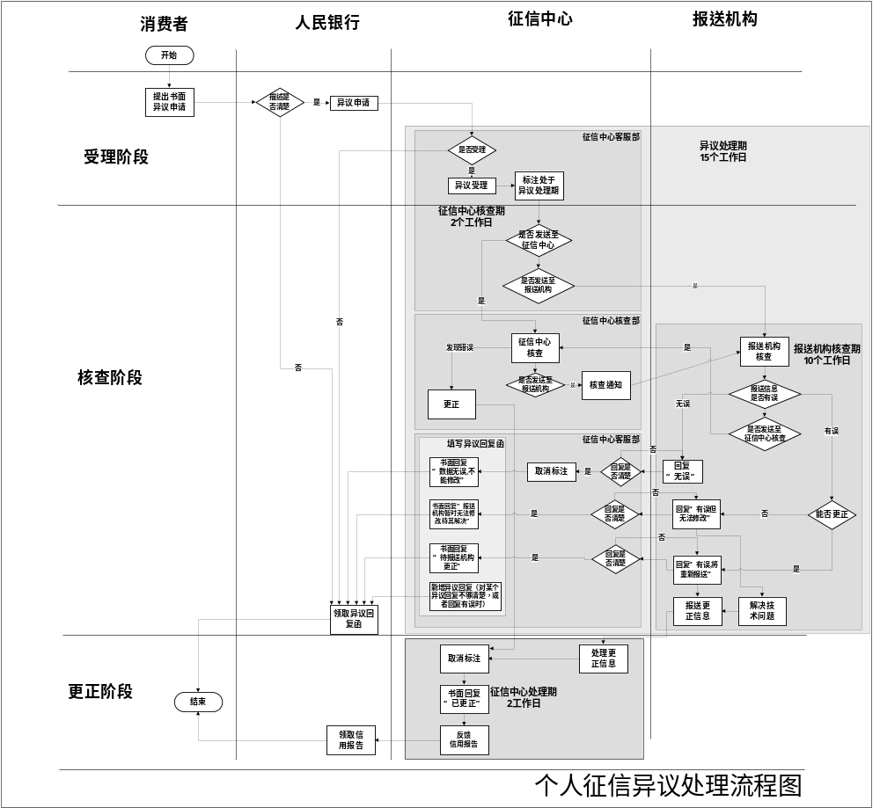

本人查询业务流程
本人查询业务是征信中心对消费者提供的查询个人信用报告的服务。消费者可以携带有效身份证件原件及复印件到所在地人民银行申请查询本人的信用报告。
消费者向信用报告查询点提交申请材料，申请材料包括申请人有效身份证件原件和复印件、查询申请表；如果是委托查询，还需要提供代理人有效身份证件原件和复印件、委托查询书。
查询点接到消费者申请材料后，审核是否符合查询条件。对符合条件的，现场进行查询，并反馈信用报告；对不符合条件的，不予查询。
信用报告查询具体流程图如下：
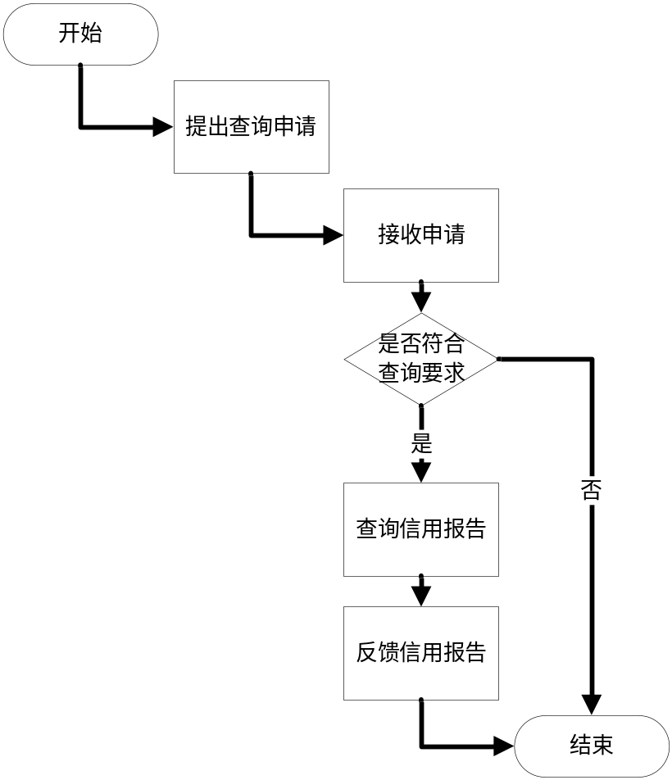
信用报告查询除了本人申请查询外，还有司法机构申请司法查询，其他机构应需要代理查询等，对所查询的信用报告的内容要求不尽相同。为了提高服务质量，征信中心应提供针对性、实用性、专业性都更强的，不同版本的信用报告供不同的对象使用。

个人声明业务流程
根据三号令要求，对于无法核实的异议信息，征信服务中心应当允许异议申请人对有关异议信息附注100字以内的个人声明。消费者可以通过邮寄有效身份证件复印件和申请材料的方式提出添加个人声明的申请。
消费者通过邮寄方式，将添加个人声明的申请材料提交征信中心。申请材料包括申请人有效身份证件复印件、个人声明申请表。
征信中心收到申请材料后，进行审核，对符合添加条件的，予以添加；对不符合添加条件的，通过电话告知消费者不添加原因和处理途径。
添加个人声明具体流程如下：
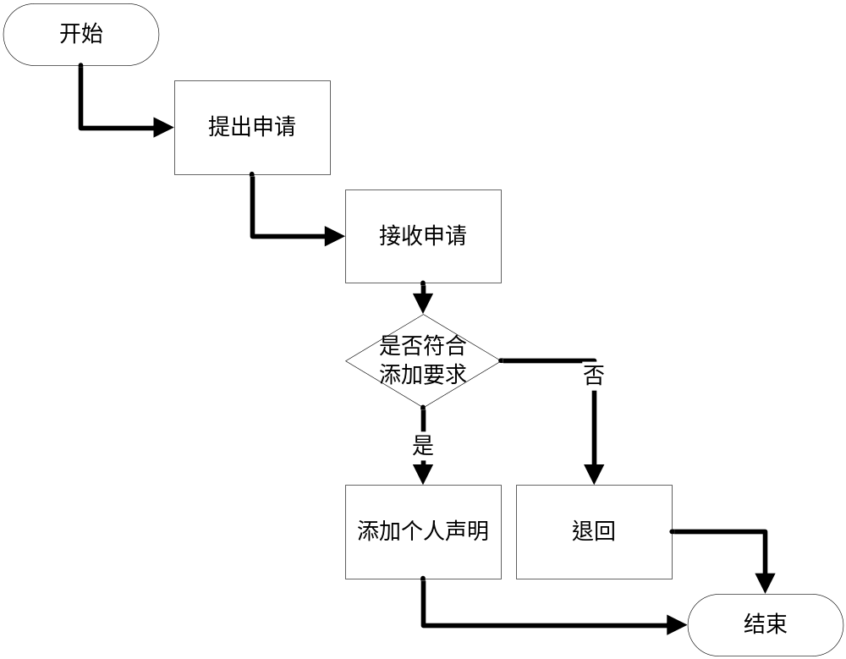

异议标注业务流程
异议信息确实有误，但因征信中心技术原因暂时无法更正的，征信服务中心应当对该异议信息作异议标注，以有别于其他正常信息。
目前，该业务不仅面向征信中心内部，也面向商业银行。如商业银行因技术原因暂时无法修改错误信息的，经征信中心核实确需添加标注的，征信中心也会代为添加异议标注，以有别于其他正常信息。
对于征信中心代商业银行添加的异议标注，由商业银行向征信中心提交异议标注添加表。征信中心在收到后，进行审核，对符合添加条件的，予以添加；对不符合添加条件的，退回商业银行。
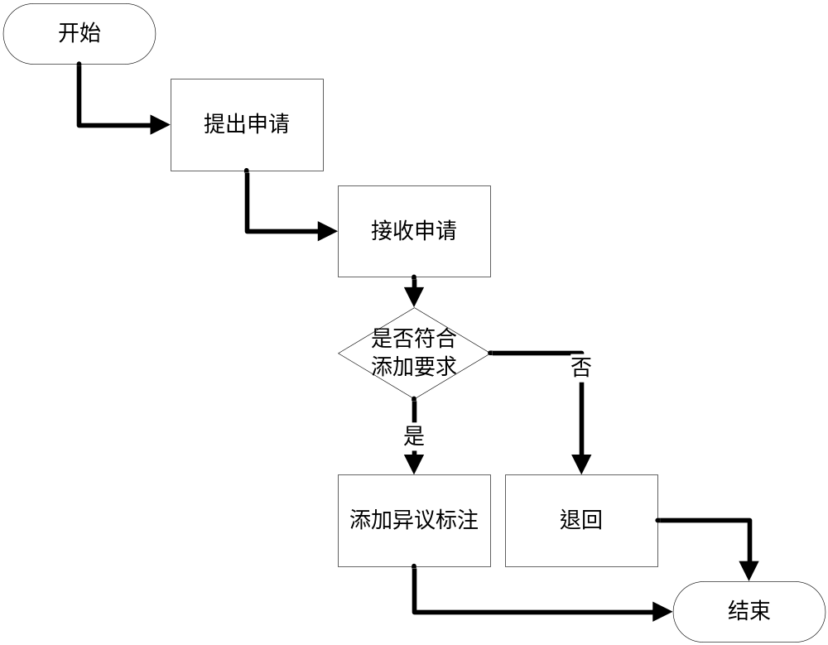

统计报表业务流程
征信中心用户提交不同统计维度的统计请求到本人查询及异议处理系统，系统记录该请求日志。与此同时离线服务子系统监控请求日志，若有新增日志则处理该请求任务，并生成请求任务处理结果。用户可以通过下载页面对离线服务生成的结果进行下载。
- 术语定义
  - 需求分析
需求分析是指理解用户需求，就软件功能与客户达成一致，估计软件风险和评估项目代价，最终形成开发计划的一个复杂过程。
从广义上理解：需求分析包括需求的获取、分析、规格说明、变更、验证、管理的一系列需求工程。
  - 参与者(Actor)
参与者是指存在于被定义系统外部并与该系统发生交互的人或其他系统，他们代表的是系统的使用者或使用环境。
  - 用例（Usecase）
用例用于表示系统所提供的服务，它定义了系统是如何被参与者所使用的，它描述的是参与者为了使用系统所提供的某一完整功能而与系统之间发生的一段对话。
用例是一种描述系统需求的方法，使用用例的方法来描述系统需求的过程就是用例建模。用例方法完全是站在用户的角度上（从系统的外部）来描述系统的功能的。在用例方法中，把被定义系统看作是一个黑箱，并不关心系统内部是如何完成它所提供的功能。从用例图中，读者可以得到对于被定义系统的一个总体印象。
  - 业务实体
业务实体由一组相关信息字段（数据项）表示。业务实体通过一个业务过程被处理和操作，它们接着通过系统用例被自动化。系统通过业务实体操作和展现业务信息。
  - 数据流
所谓数据流，是系统进行处理过程中，只能以事先规定好的顺序被读取的数据的一个序列。
数据流图（Data Flow Diagram，简称DFD）是结构化系统分析的基本工具。一个数据流图确定了系统的转化过程、系统所操纵的数据或物质的收集（存储），还有过程、存储、外部世界之间的数据流或物质流。数据流模型把层次分解方法运用到系统分析上，这种方法很适用于事务处理系统和其它功能密集型应用程序。
它标识了一个系统的逻辑输入和逻辑输出，以及把逻辑输入转换逻辑输出所需的加工处理。数据流图的图符数据流图有以下基本图形符号：箭头表示数据流，圆或椭圆表示加工。双杠或者单杠表示数据存储，矩形框表示数据的源点或终点，即外部实体。
  - 用户界面
在人和计算机系统的互动过程（Human Machine Interaction）中的交互层面，即用户界面（UI：User Interface）。用户界面是人类与之交互的信息设备（包括显示屏、键盘、鼠标、光笔、桌面的外观、解释符号、帮助信息，以及应用程序或者网络站点请求交互并响应的方式）的设计的全部内容。用户界面可证明地包括了全部的“用户体验”，用户界面的内容包括了设备的具有审美的外表、响应时间，以及显示给用户的内容。
  - 业务术语及缩略词
- 异议：消费者认为本人信用报告中展示的信息与实际不符，则称为消费者对本人信用报告存在异议。
- 异议处理：征信中心根据消费者提出的异议，向数据报送机构发起异议核查，直至更正异议信息的过程。
- 申请异议：消费者向征信中心或人民银行分支行提出的本人信用报告中存在异议的，需要处理的申请。
- 异议信息勾选：在信用信息集合的基础上，每一条收集的来的业务信息后都设有可标记的地方，便于消费者或异议登记人员直接勾选存在异议的数据项。身份信息视为一条业务信息。非银行信息每一条视为一条业务信息，但非银行信息的标记暂不使用。
- 异议业务当前状态：具体存在异议的一条业务信息在当前信用报告中应展示的内容。不包含符号解释。要求展示数据库中该业务的所有信息。
- 异议说明：消费者对异议的简短情况说明。
- 受理异议：征信中心接受消费者提交的异议申请。标志着异议处理工作正式展开。
- 异议回复：征信中心将异议信息报送机构的最终核查结果反馈消费者的行为。
- 异议解决：消费者提出的异议信息得到更正，将更正后的信用报告反馈消费者；或经过核查证实信用报告中的信息展示正确，将核查结果反馈消费者。
- 异议标注：对于异议信息暂时无法修改的，根据核查结果在信用报告中添加的简短的文字说明。
- 个人声明：消费者对于无法核实的异议信息，需要在信用报告中添加的简短的文字声明，其真实性由消费者本人负责。
- 用户锁定：用户名应输入密码错误或其他原因导致被锁定，临时不可使用，需要与相应的用户管理员联系，解除锁定后方可继续使用。
- 系统概要
  - 系统概述
异议处理子系统主要用于征信中心完成异议处理、信用报告查询、添加异议标注、添加个人声明几项工作；用于征信分中心和人民银行分支行完成异议事项登记、异议回复函及信用报告送达、信用报告查询几项业务工作；用于金融机构进行异议核查回复及更正工作。
根据以上功能，在异议处理系统中需要查询信用报告，需要在信用报告中添加标注信息、个人声明等信息，因此异议处理子系统需连接个人信用信息基础数据库。
  - 系统使用范围
异议处理子系统应用的覆盖范围在征信中心端，人民银行端包括各省、地市、县级支行；在金融机构端包括所有加入中国征信系统的金融机构的总行和各分支机构。
以上机构中，凡是拥有异议处理子系统用户及权限的用户均可登陆异议处理子系统。
  - 系统管理模式
同个人征信系统用户管理模式。
  - 系统环境
网络环境、数据环境及应用部署环境同个人征信系统。
  - 系统用户特点
异议处理子系统用户属于个人征信用户中的一部分，其创建与修改、取消，符合个人征信用户的相关规定。
- 征信中心用户
征信中心主要包括客服部用户与征信中心核查部门用户（目前特指个人部和数据中心。
其中，客服部现在约需要12—15个用户，并会逐渐增加，此类用户的普通权限要求可以查看和操作，除界面明确使用对象的权限外，可查看异议处理子系统中所有模块的征信中心界面。所有用户在处理业务中需要查询客户信用报告的，其查询记录不展示在个人信用报告版本中。征信中心客服部用户通常情况下不可见的功能包括征信中心核查、报送机构核查、征信中心更正、报送机构更正。
征信中心核查部门现阶段需要1-2个用户，该用户权限可查看和操作异议处理子系统中，征信中心核查模块核查部门端界面。
- 人民银行用户
人民银行分支行用户可查看和操作异议处理子系统中明确可赋予人民银行权限的功能模块。
每家人民银行分支行约需要2-5名用户，可适当增加。人民银行用户通常情况下可查看、使用的界面包括异议处理中的异议登记、领取异议回复函、领取更正后的信用报告、异议查询（内部）；异议查询（外部），异议管理；信用报告查询模块中的本人信用报告查询、司法信用报告查询、查询记录管理。
- 金融机构用户
金融机构操作用户可由金融机构总部管理用户自行创立，权限可、规定范围内自由设定。权限范围限于异议处理子系统中外部协查回复模块与异议查询模块的金融机构端的界面的查询与操作。
金融机构用户数量视机构大小，差距很大。金融机构通常可查看、使用的功能包括报送机构核查、报送机构更正、异议查询“对内”，异议管理。

  - 编号要求
- 唯一性：每一个编号都是唯一标识，可以确定唯一一条业务。
- 不可猜测性：所有编号都需要检验位，保证编号不能被猜测或推测。
- 各类编号应包含的内容：（一）异议申请编号中包含申请地区、申请日期；（二）异议协查单编号包含异议申请编号；（三）异议回复函编号包含异议申请编号；（四）信用报告查询编号包含查询地区、查询日期、查询版本、查询原因；（五）个人声明编号包含申请日期；（六）异议标注编号包含添加日期。
- 各类编号之间的对应关系：（一）一条异议协查单编号对应一条异议申请编号，或多条异议协查单编号对应同一条异议申请编号；（二）一条异议回复函编号对应一条异议核查通知单编号，或多条异议回复函编号对应同一条异议核查通知单编号。
  - 系统校验规则
- 筛选信息：筛选信息如填写，具体项按以下规则校验，如不填写，则筛选时不考虑未填写条件（非考虑该条件取全，而是该条件不存在）。
- 姓名：姓名文字前后的空格，系统自动去除，姓名中间不可存连续的2个空格。
- 身份证号码：遵行通用的身份证号码校验规则。另：号码前后的空格，系统自动去除，号码中间不可存在空格。
- 电话号码：固定电话格式遵守010-58582495；手机号码要求11位。号码前后的空格，系统自动去除，号码中间不可存在空格。
- E-mail：包含“@”与“.”，均为英文半角符号。
- 异议申请编号：号码前后的空格，系统自动去除，号码中间不可存在空格。按编号规则校验异议申请编号各数字段及校验位是否符合规则。
- 异议核查通知单编号：号码前后的空格，系统自动去除，号码中间不可存在空格。按编号规则校验异议核查通知单编号各数字段及校验位是否符合规则。
- 系统业务功能分析
  - 异议处理

用例 异议申请
【操作用户】 人民银行用户异议处理员。
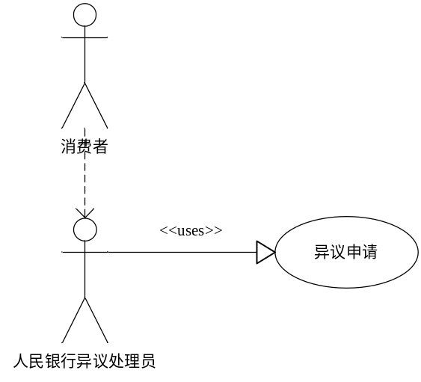
异议处理员申请异议用例
【前提条件】 人民异议处理员登陆系统。
【功能描述】 消费者提出异议申请时，人民银行通过此功能将异议内容录入异议处理系统。
【业务流程】 人民银行异议处理员登陆系统后，申请异议步骤如：填写用户的申请人信息->填写有效的联系方式->勾选异议业务->填写异议说明->确认异议申请信息->保存后，生成异议申请单编号->打印异议申请信息，如下图所示：
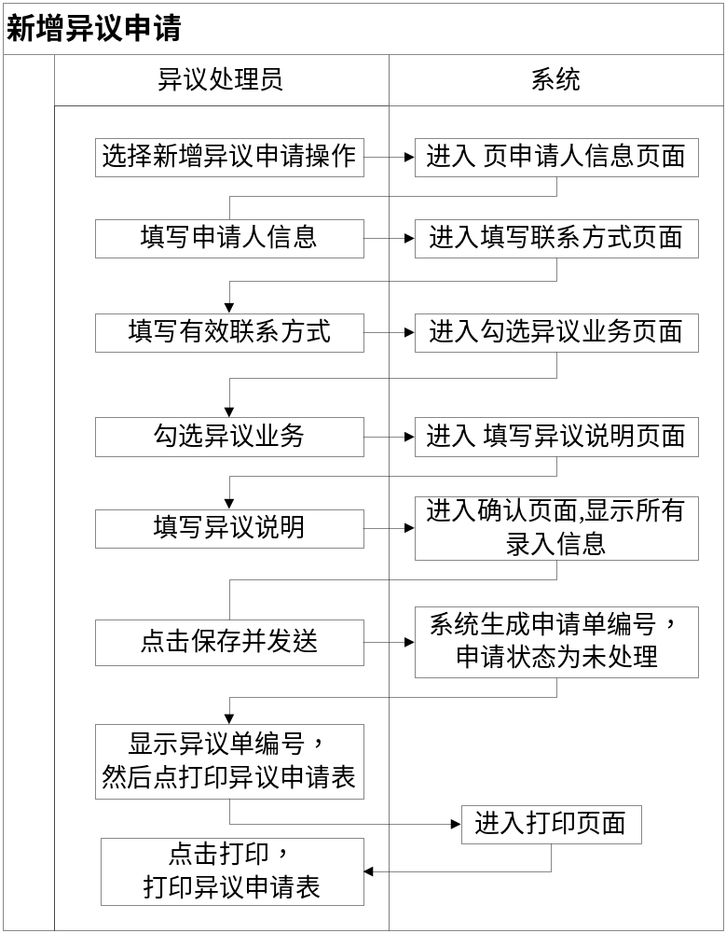
【界面要求】
- 填写申请人信息界面要求：
- 姓名填写只能使用半角；姓名中的符号必须是英文半角符号，英文不区分大小写；保存时忽略姓名前后的空格，保留姓名中间的空格。
- 申请人证件类型必须且只能选择勾选一种；如选择“其他证件”，必须在框中填写证件类型。
- 申请人证件号码填写只能使用半角，英文不区分大小写；如填写身份证号，使用身份证号码校验规则，即时校验，校验不通过在身份证号码正后方展示红色字体“身份证号码输入有误，请重新输入。”；保存时忽略证件号码前后的空格，保留证件号码中间的空格。
- 填写必须全部符合要求，“下一步”才可点击；否则不可点击。
- 填写有效联系方式的界面要求：
- 联系人姓名默认为异议申请人姓名，可更改；姓名填写只能使用半角；姓名中的符号必须是英文半角符号，英文不区分大小写；保存时忽略姓名前后的空格，保留姓名中间的空格。
- 有效联系方式填写只能输入半角数字和半角英文符号“-”。
- E-mail填写只能输入半角英文、半角数字和半角英文符号；必须包含符号“@”，即时校验，校验不通过在E-mail正后方展示红色字体“邮件地址输入有误，请重新输入。”。
- 异议信息所属信用报告版本必须且只能选择勾选一种。
- 异议申请方式必须且只能选择勾选一种。且征信中心用户展示，分中心用户不展示。
- 异议核查结果反馈方式必须且只能选择勾选一种。分中心用户展示内容为“现场反馈”、“电话通知”。
- 除E-mail外，其他项为必填项。填写必须全部符合要求，“下一 步”才可点击；否则不可点击。
- 勾选异议业务的界面要求
- 进入该界面时，即时保存该次操作的操作用户、操作时间。
- 展示的信息非信用报告，是个人基础数据中应在当前信用报告中展示的所有信用信息；展示格式如附件2。
- 可选择一条或多条异议业务。
- 必须选择一条或多条业务，“下一步”才可点击；否则不可点击。
- 填写异议说明的界面要求
- 异议说明填写只能半角输入；最大输入400字节。
- 必须填写所有异议说明，“下一步”才可点击；否则不可点击。
- 点击“选择”弹出的异议修改小窗口界面要求：
- 异议说明可选择一条或多条。
- 选择异议说明时，异议申请第五步界面的种的异议说明方框即使显示所选择异议说明，取消异议说明，也即使取消展示；展示时每条提行。
- 选择确定后，可对异议说明方框中的信息进行修改，或添加其它说明内容。
- 弹出窗口中的异议说明可通过系统管理功能进行添加、删除、修改。
- 确认页面界面要求
- 保存的操作信息包括操作用户、操作时间。
- 打印异议申请要求：
- 打印时采用双面打印，一次打印两份。

用例 异议受理
【操作用户】 征信中心客服部用户。
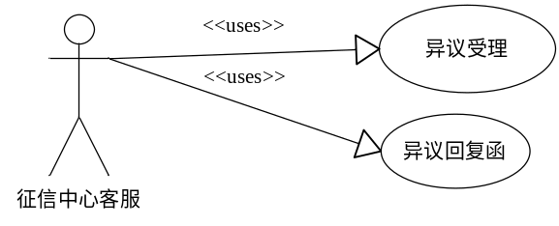
征信中心客服受理异议用例
【前提条件】 消费者向人民银行进行异议申请
【功能描述】 接收异议登记机构登记的异议申请，并对异议说明内容进行修改，确实异议是否存在，如不存在，填写不受理说明。
【业务流程】 征信中心客服查询是否有待受理的异议申请，有则进行异议受理，受理过程中由征信中心客服判断异议申请中的一到多条异议信息是否符合要求，然后走如下两个流程：
- 如果有不符合要求的异议信息，则可以选择不受理，这样在保存以后，跳转到“不受理异议信息确认页面”，然后选择异议存在，最后跳转到异议回复函页面，向用户发送回复函。
- 如果该条异议申请的一到多条异议信息符合要求，在保存后进入“异议受理成功页面”，最后决定是否发送核查通知单。
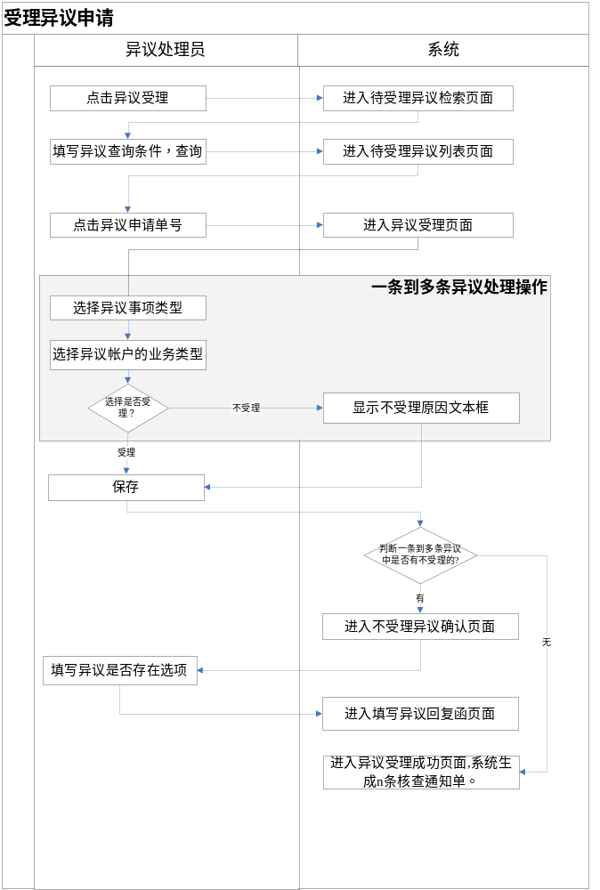
【界面要求】
- 异议受理首页
- 界面即时刷新，展示当前需要处理的异议申请数。
- 点击正常处理，进入异议受理明细信息界面时，随机进入，但不会发生两个或两个以上用户进入同一笔异议申请的情况。
- 异议受理检索界面要求：
- 填写申请单编号和身份证号码后即时进行规则校验，如不符合规则，在文字输入框后给出提示。
- 证件类型下拉列表中包括所有证件类型和“所有”，默认“所有”。
- 申请单编号、申请人姓名、申请人证件号码任选择一项，即可查询。
- 待受理异议列表界面要求：
- 排序按登记时间先后排列。
- 如没有检索到符合检索条件的异议，展示为0条。
- 异议受理界面要求：
- 查看系统中登记某一笔的异议的明细信息，可修改异议说明内容，判断异议是否被受理；对不受理的异议填写不受理原因。
- 如果选择“受理”，则直接进入提示成功界面。
- 异议说明可修改，保存后既要保存修改前的异议说明，也要保存修改后的异议说明。
- 异议信息是即时信息。
- 保存时保存当时时点的信用报告信息。
- 异议事项类型的选项，采取下拉选择的方式，选择内容有：否认卡、否认贷款、否认逾期、基础信息、未报结清、数据未更新、担保信息、贷款信息重复、贷款种类、账户状态、信用额度、其他。
- 异议事项类型的选项，采取下拉选择的方式，选择的内容有：贷记卡、准贷记卡、个人住房贷款、个人助学贷款、个人商用房贷款、个人汽车贷款、个人经营性贷款、农户贷款、为他人贷款担保明细信息、个人住房公积金贷款、特殊交易、其他。
- 如果选择“不受理”，则展示“不受理原因”文字输入框和异议是否存在选项。
- 选择异议存在时异议说明不为空，选择异议不存在时，异议说明和不受理原因都不为空，方可点击保存。直接进入“处理异议回复函”界面。如填写不符合要求，点击“保存”后，系统自动提示用户“请填写异议说明内容”或“请填写不受理原因”。
- 异议受理后，系统自动添加异议标注。待商业银行回复后，接受回复结果后，商业银行回复内容显示在信用报告中替代异议处理期的标注内容。
- 异议受理成功界面要求：
- 业务信息展示的是保存的历史信息。
- 本页面可展示多条异议信息。

用例 发送核查通知单
【操作用户】 征信中心客服。
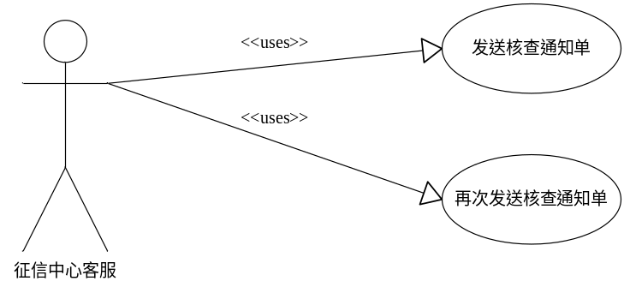
发送核查通知单用例
【前提条件】 征信中心已经受理的异议申请中未发送核查通知单的异议信息；征信中心已经受理的异议申请中已经发送核查通知单并且异议处理未结束的。
【功能描述】 将已受理异议申请的核查通知单发送到核查机构，对已发送过的核查通知单也可再次发送。
【业务流程】
- 如果点击的是发送核查通知单按钮，则查询出从未发送过的核查通知单异议信息，发送至征信中心或者报送机构。
- 如果点击的是再次发送核查通知单按钮，则查询出发送过核查通知单并且异议处理仍未结束的异议信息，发送至征信中心或者报送机构。
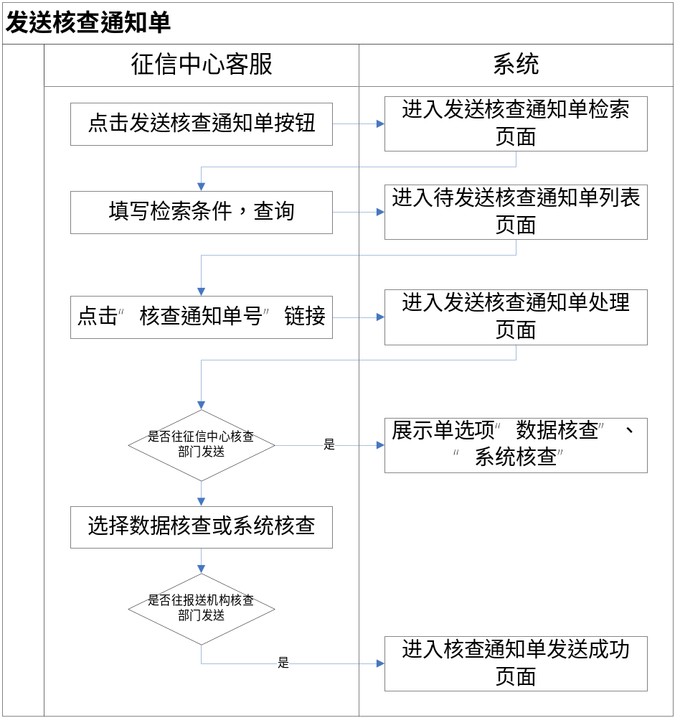
【界面要求】
- 发送核查通知单首页
- 点击正常处理不可能发生两个或两个以上用户同时进入同一笔核查通知单的情况。
- 加急处理只能查询到从未发送过的核查通知单。
- 再次发送至能查询到已发送过，但异议处理尚未结束的核查通知单。
- 核查通知单检索界面
- 填写核查通知单编号、异议申请单编号和身份证号码后即时进行规则校验，如不符合规则，在文字输入框后给出提示。
- 证件类型下拉列表中包括所有证件类型和“所有”，默认“所有”。
- 核查通知单编号、异议申请单编号、申请人姓名、申请人证件号码任选择一项，即可查询。
- 待发送核查通知单列表页面
- 排序按受理时间先后排列。
- 如没有检索到符合检索条件的异议，展示为0条。
- 发送核查通知单处理页面
- 将异议核查通知单发送到核查机构，可以单独发送至征信中心或报送机构，也可以同时发送。
- 在“发送机构”中，选择“发送至征信中心”后，展示选择项“数据核查”、“系统核查”。选择任意一个项，发送到“征信中心核查”界面。
- 一份核查通知单只展示一条异议业务信息。
- 发送成功提示界面
- 如发送至报送机构，则提示如“编号00005987042320100611001003的异议核查单发送至中国工商银行北京分行。”如既发送至征信中心，又发送至报送机构，则两条都提示。

用例 征信中心核查
【操作用户】 征信中心核查人员。
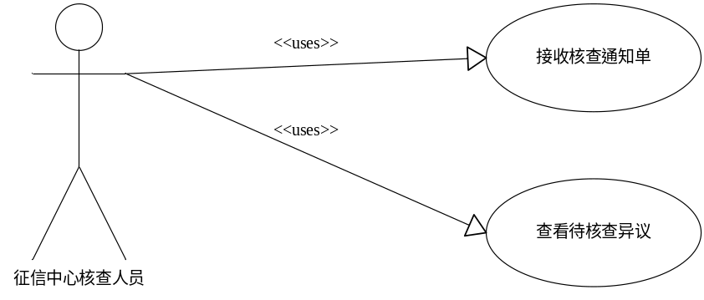
征信中心核查人员核查用例
【前提条件】 征信中心客服受理完异议申请后发送的核查通知单；报送机构向征信中心发送的核查通知单；征信中心客服或者报送机构对征信核查结果不满意后，再次发送的核查通知单。
【功能描述】 接收核查通知单，查看待核查异议，并对已核查结果的异议进行反馈。
【业务流程】 征信中心核查人员查询出待核查的核查通知单，然后对待核查的核查通知单进行回复。
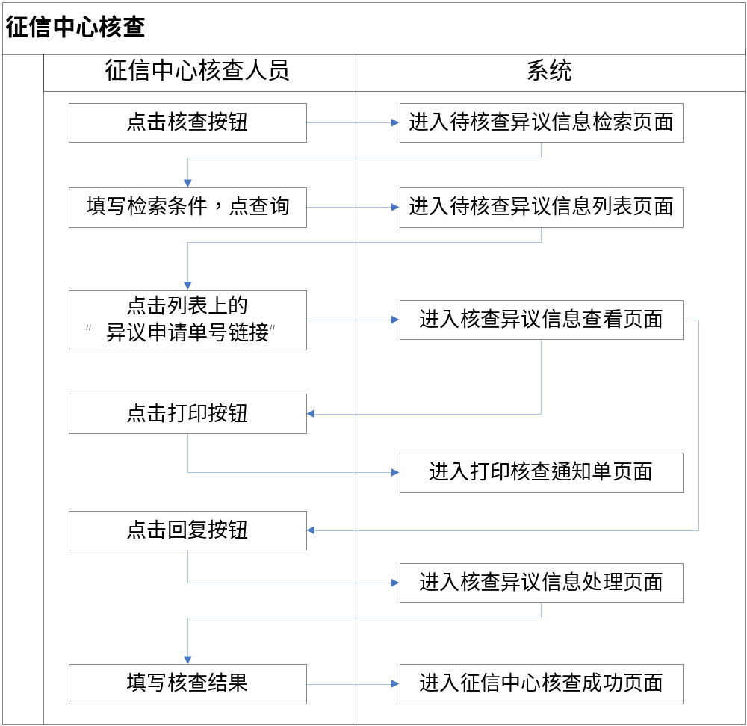
【界面要求】
- 征信中心核查首页
- 展示待核查异议汇总信息，选择查看待核查异议或处理待核查异议。
- 该模块根据用户权限的不同，所接收到的核查目标不同。权限分为“数据核查”和“系统核查”。所有权限对于同一核查目标，所看到的内容相同。
- 页面即时刷新，提示信息“您共有32分核查通知尚未处理完成。其中有3份核查通知尚未阅读，5份核查通知已超期。”即时更新。
- “尚未处理完成”表示尚未核查结束，或征信中心还未接受核查结果；
“尚未阅读”表示接收的异议，一次都没有点击阅读过；
“已超期”表示超过异议核查回复期限仍未回复，或超过异议核查回复期限征信中心尚未接受核查结果的。
- 待核查异议信息检索页面
- 填写核查通知单编号、申请单编号和身份证号码后即时进行规则校验，如不符合规则，在文字输入框后给出提示。
- 证件类型下拉列表中包括所有证件类型和“所有”，默认“所有”。
- 待核查异议信息列表页面
- 展示顺序优先度：未阅读 > 已超期 > 征信中心未接受； 各项以异议登记时间先后为序。
- 核查异议信息查看页面
- 展示待核查异议明细信息，可打印核查通知单。
- 如商业银行有核查结果时，核查结果应展示在核查通知单界面里。
- 异议信息是异议受理时保存的历史信息。
- 核查异议信息处理页面
- 业务信息展示是受理时保存的历史信息。
- 协查结果描述限制不得输入超过2000字节。

用例 报送机构核查
【操作用户】 报送机构核查人员。
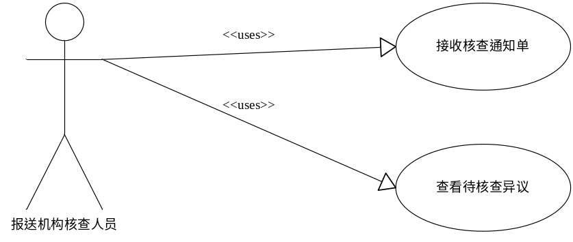
报送机构核查人员核查用例
【前提条件】 征信中心向报送机构发送核查通知单；征信中心再次向报送机构发送核查通知单。
【功能描述】 接收核查通知单，查看待核查异议，并对已核查结果的异议进行反馈。
【业务流程】 报送机构核查人员查询出待核查的核查通知单，然后对待核查的核查通知单进行回复。
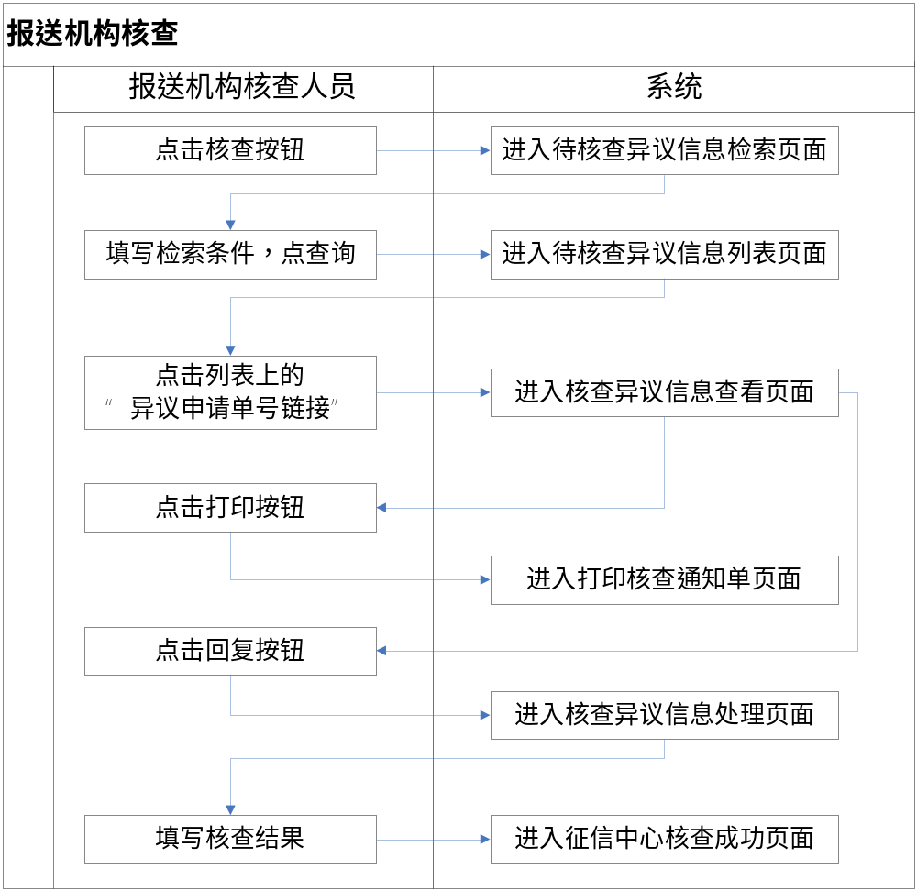
【界面要求】
- 报送机构核查首页
- 页面即时刷新，提示信息“您共有32份核查通知尚未处理完成。其中有3份核查通知尚未阅读，5份核查通知已超期。”即时更新。
- “尚未处理完成”表示尚未核查结束，或征信中心还未接受核查结果；
“尚未阅读”表示接收的异议，一次都没有点击阅读过；
“已超期”表示超过异议核查回复期限仍未回复，或超过异议核查回复期限征信中心尚未接受核查结果的。
- 报送机构核查检索界面
- 填写核查通知单编号、申请单编号和身份证号码后即时进行规则校验，如不符合规则，在文字输入框后给出提示。
- 证件类型下拉列表中包括所有证件类型和“所有”，默认“所有”。
- 待核查异议信息列表页面
- 展示顺序优先度：未阅读 > 已超期 > 征信中心未接受； 各项以异议登记时间先后为序。
- 核查异议信息查看页面
- 异议信息是异议受理时保存的历史信息。
- 点击“回复”，可跳转到该异议待核查异议明细信息处理界面，直接进行核查结果反馈。
- 核查异议信息处理页面
- 业务信息展示是受理时保存的历史信息。
- 协查结果描述限制不得输入超过2000字节。
- 不同的用户，可以看到不同的界面。
- 点击“打印”，可直接打印该界面的所有内容。

用例 核查反馈结果处理
【操作用户】 征信中心客服。
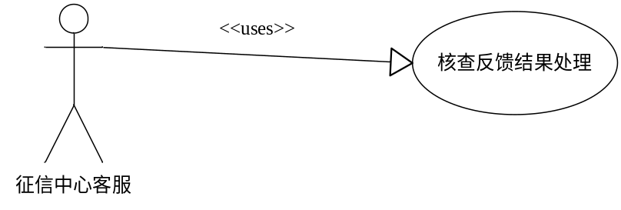
征信中心客服核查反馈结果用例
【前提条件】 征信中心核查人员向征信中心客服回复核查反馈结果；报送机构核查人员向征信中心客服回复核查反馈结果。
【功能描述】 征信中心对商业银行的核查结果进行表面审核，审核通过的如异议信息存在错误，发商业银行进行更正，异议信息没有错误的，制作回复函并结束异议；审核未通过的，退回商业银行继续核查，重新回复。
【业务流程】 查询出征信中心或者报送机构的反馈结果，然后对反馈结果选择是否接受，如果接受的话异议回复函页面，不接受的话反馈给征信中心或者报送机构。
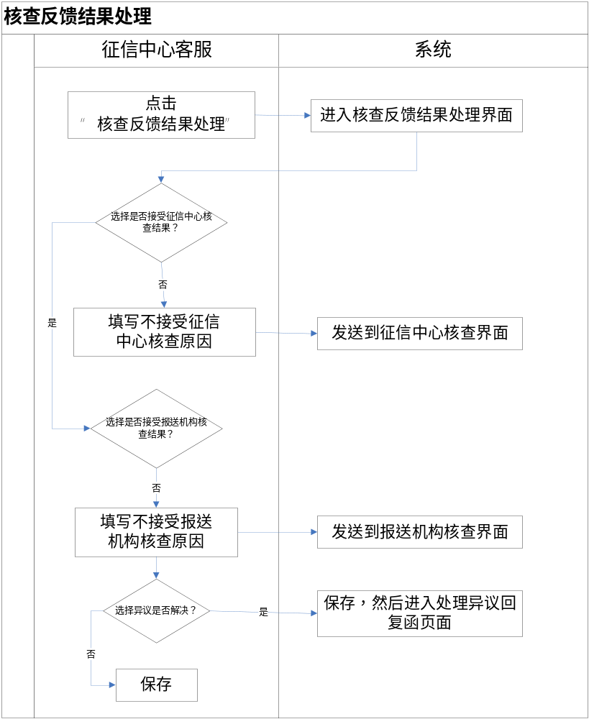
【界面要求】
- 核查反馈结果处理首页
- 界面即时刷新，展示当前需要处理的核查反馈数量。
- 点击正常处理，进入异议受理明细信息界面时，随机进入，但不会发生两个或两个以上用户进入同一笔异议申请的情况。

- 核查反馈结果处理界面
- 如果只有征信中心核查结果，则报送机构部分展示“报送机构尚无核查结果，仍在核查中。”
- 如果只有报送机构核查结果，则征信中心部分展示“征信中心尚无核查结果，仍在核查中。”
- 如果一方已有回复内容，并已处理，这直接展示最近的一次回复内容和处理结果。
- 点击保存，如接受征信中心核查回复结果，则发送到征信中心更正界面，如不接受征信中心核查回复结果，则发送到征信中心核查界面；报送机构核查回复结果同征信中心核查回复处理情况。
- 如选择“异议是否已解决”为“是”保存成功时，直接跳转至“处理异议回复函”界面。

用例 处理异议回复函
【操作用户】 征信中心客服。
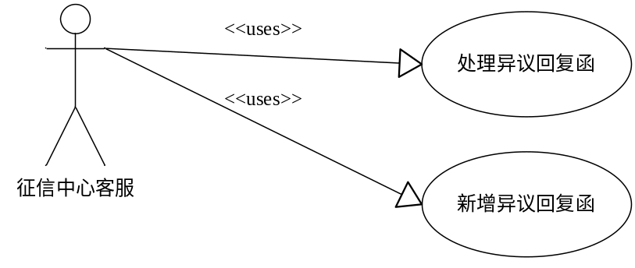
征信中心客服处理异议回复函用例
【前提条件】 征信中心客服接受征信中心和报送机构的核查结果。
【功能描述】 新增回复函，或对系统生成的回复函进行修改、发送，也可将回复函置为暂不发送。
【业务流程】 征信中心客服接受征信中心和报送机构的核查结果后，查询出待回复的异议信息填写异议回复
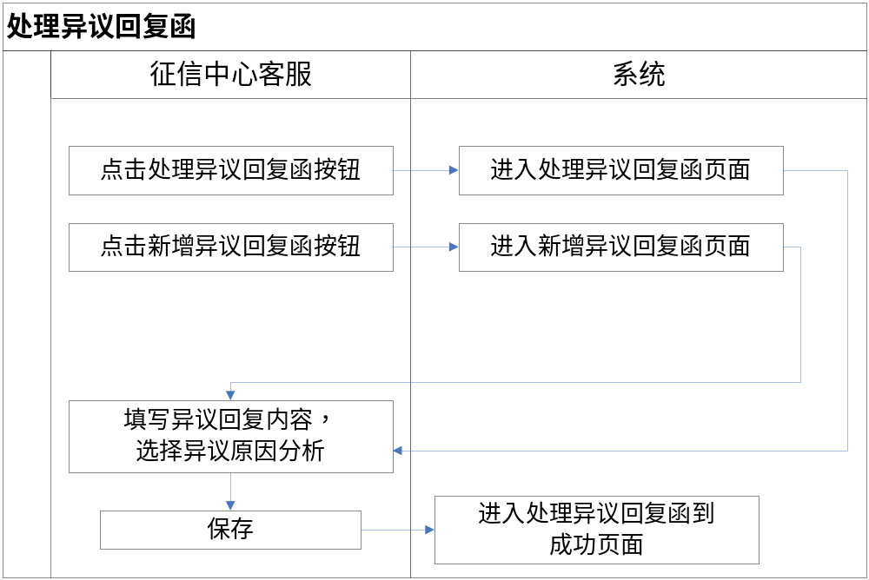
【界面要求】
- 处理异议回复函首页
- 界面即时刷新，展示当前未处理完成的异议回复函数量和设定为暂不回复的回复函数量。
- 点击正常处理，进入异议受理明细信息界面时，随机进入，但不会发生两个或两个以上用户进入同一笔异议申请的情况。
- 处理异议回复函检索界面
- 填写核查通知单编号、申请单编号和身份证号码后即时进行规则校验，如不符合规则，在文字输入框后给出提示。
- 证件类型下拉列表中包括所有证件类型和“所有”，默认“所有”。
- 处理异议回复函列表界面
- 展示顺序优先度：被标记为暂不发送的 > 正常的；
各项内部已登记时间先后为序。
- 如没有检索到符合检索条件的异议，展示为0条。
- 处理异议回复函界面和新增异议回复函界面
- 修改自动生成的回复函内容，并发送至异议登记机构；也可设定暂不发送异议回复。
- 异议回复函内容根据征信中心核查反馈结果和报送机构核查反馈结果自动生成，可修改。
生成格式如下：
征信中心核查结果：(是否存在错误)，（核查结果描述）
核查部门：
核查人：
联系方式：4008108866
报送机构核查结果：(是否存在错误)，（核查结果描述）
核查机构：
核查人：
联系方式：
如果征信中心没有进行核查，则不展示征信中心内容，如征信中心核查，但尚未恢复，则展示“征信中心仍在核查中”；报送机构同。

用例 领取异议回复函
【操作用户】 人民银行用户。
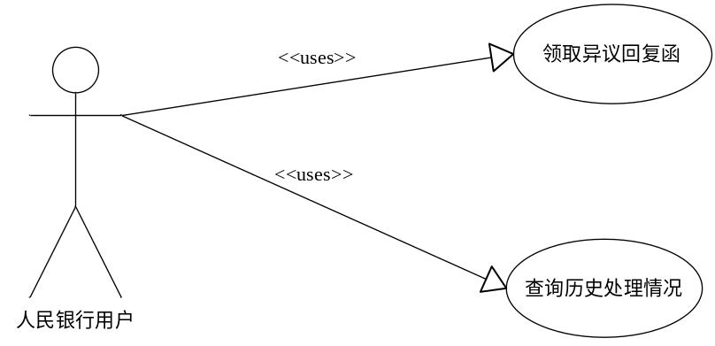
领取异议回复函用例
【前提条件】 征信中心客服处理异议回复函，并发送。
【功能描述】 接收回复函，并打印将其送达消费者；可查询领取回复函处理的历史情况，并导出明细列表。
【业务流程】 人民银行用户查询待领取的回复函列表，选择某个异议回复函领取，或者把回复函列表导出。
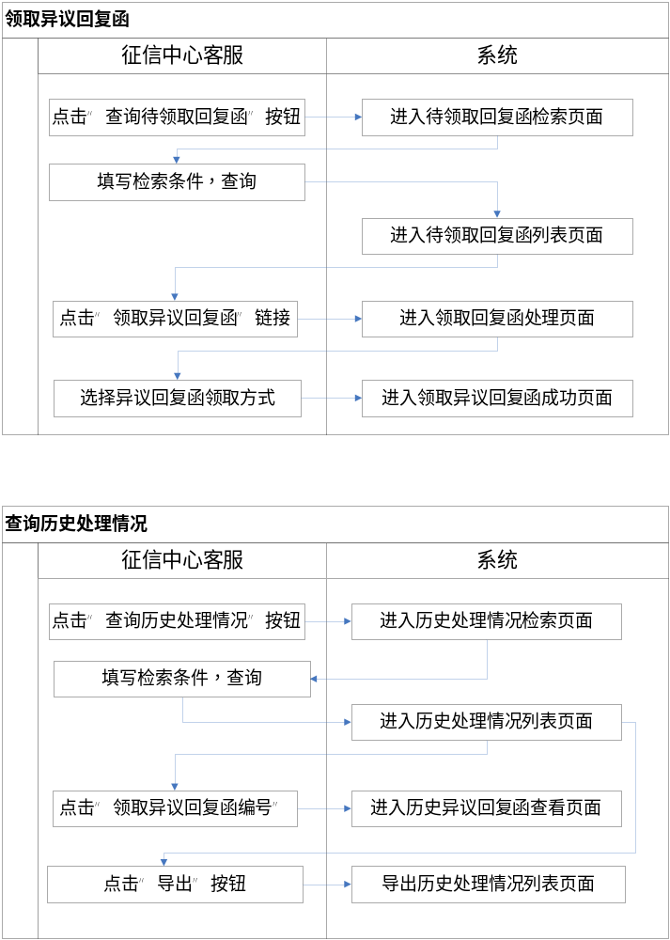
【界面要求】
- 领取异议回复函首页
- 界面即时刷新，展示当前未被送达的待领取回复函数量。
- 领取回复函检索界面
- 填写核查回复函编号、申请单编号和身份证号码后即时进行规则校验，如不符合规则，在文字输入框后给出提示。
- 证件类型下拉列表中包括所有证件类型和“所有”，默认“所有”。
- 领取回复函检索列表界面
- 排序按受理时间先后排列。
- 如没有检索到符合检索条件的异议，展示为0条。
- 领取异议回复函处理界面
- 异议回复函领取方式，采取下拉方式，内容包括：现场领取和电话告知；征信中心端内容包括：互联网、现场领取和电话告知。
- 点击已送达标识回复函已被领取。
- 《个人信用信息基础数据库异议回复函》最后的年月日根据打印时间生成。
- 历史处理情况检索页面
- 填写异议回复函编号、申请单编号和身份证号码后即时进行规则校验，如不符合规则，在文字输入框后给出提示。
- 证件类型下拉列表中包括所有证件类型和“所有”，默认“所有”。
回复函送达时间的截止时间不能超过当前时间。
是否已送达下拉列表中包括“所有”、是、否，默认“所有”
- 历史处理情况列表页面
- 展示顺序优先度：未阅读 > 尚未送达的；
- 各项内部已回复函生成时间先后为序。
- 没有检索到对应的信息，展示0条。
- 导出表格格式见附件3。

用例 征信中心更正
【操作用户】 征信中心核查人员。
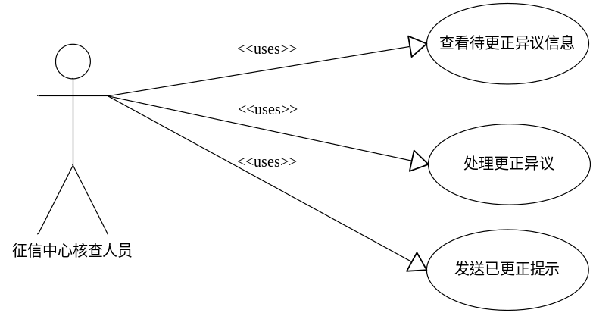
征信中心核查人员更正用例
【前提条件】 征信中心核查完成后，发现是征信中心应该处理的异议信息。
【功能描述】 征信中心核查部门接受需要更正异议信息内容，提示异议信息已得到更正。
【业务流程】 征信中心核查人员查询到有待更正的异议信息后，先查看需要更正的异议信息，然后在更正完成后，把该条异议信息标识为已更正。
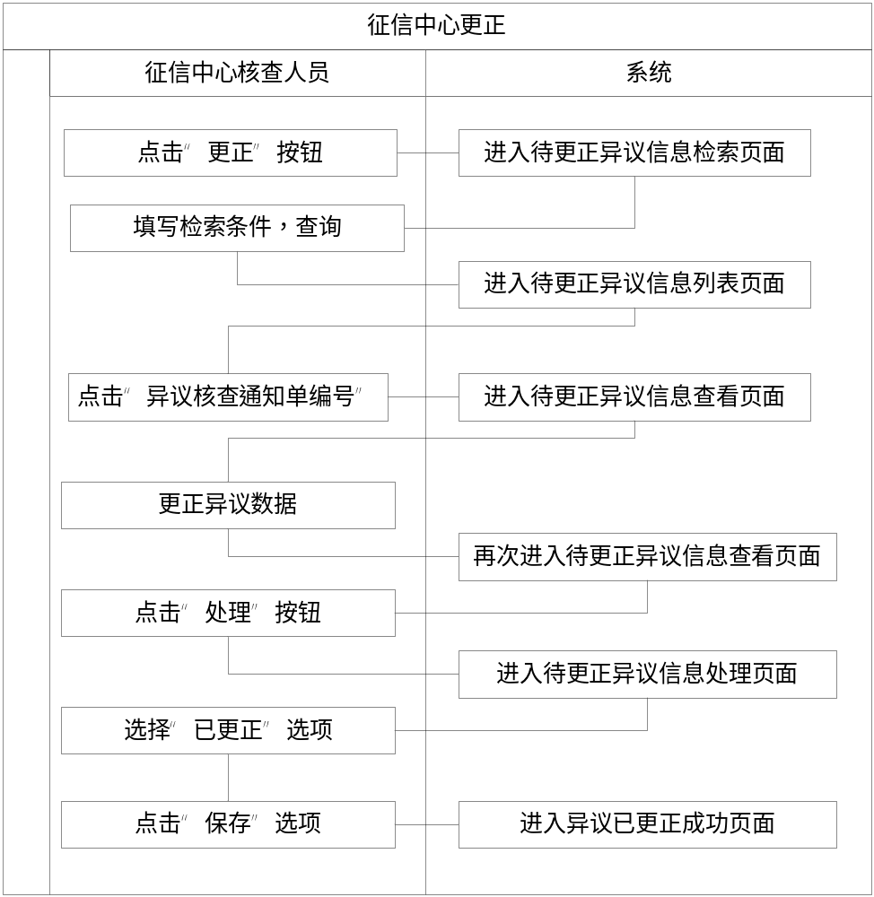
【界面要求】
- 征信中心更正首页
- 页面即时刷新，提示信息“您共有32条异议事项待更正，其中5条已超期。”即时更新。
- “已超期”表示超过异议更正期限仍未更正，或超过异议更正期限征信中心尚未接受更正结果的。
- 待更正异议信息列表界面
- 展示顺序优先度：未阅读 > 已超期 > 征信中心未接受；各项内部已登记时间先后为序。
- 待更正异议信息查看界面
- 展示的异议业务信息是当前信息。
- 待更正的异议信息中检索界面
- 填写核查通知单编号、申请单编号和身份证号码后即时进行规则校验，如不符合规则，在文字输入框后给出提示。
- 证件类型下拉列表中包括所有证件类型和“所有”，默认“所有”。
- 已更正异议信息处理界面
- 展示的异议业务信息是即时信息。

用例 报送机构更正
【操作用户】 报送机构核查人员。
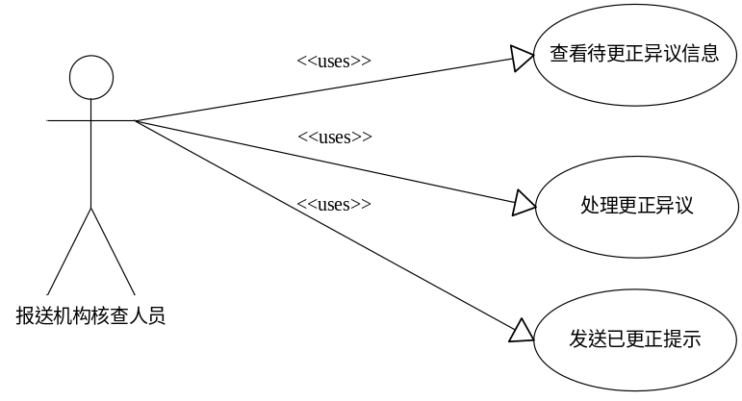
报送机构核查人员更正用例
【前提条件】 报送机构核查完成后，发现是报送机构应该处理的异议信息。
【功能描述】 报送机构接受需要更正异议信息内容，提示异议信息已得到更正。
【业务流程】 报送机构核查人员查询到有待更正的异议信息后，先查看需要更正的异议信息，然后在更正完成后，把该条异议信息标识为已更正。
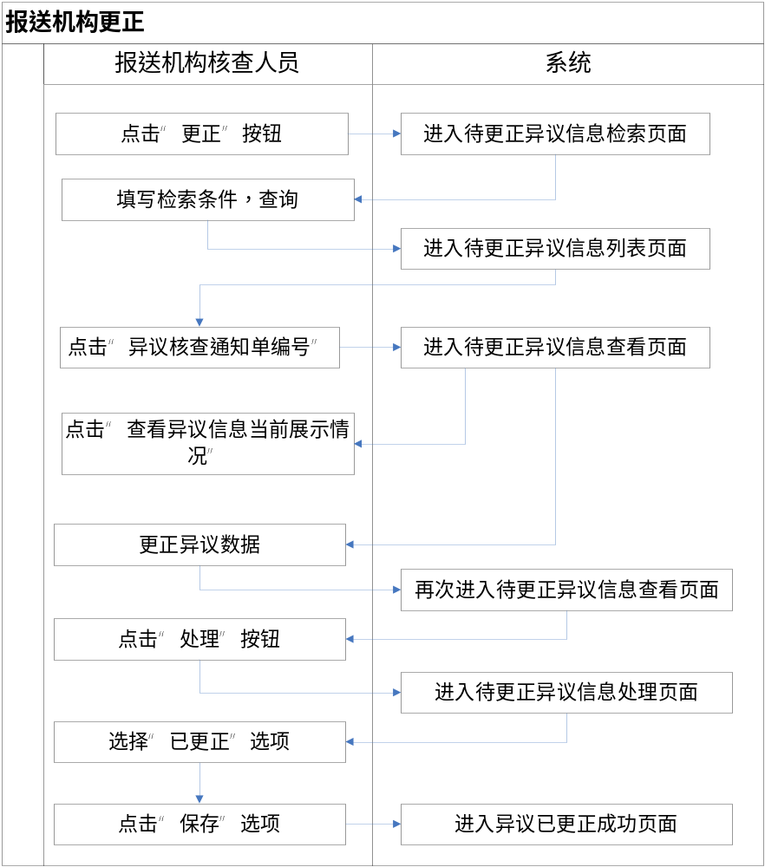
【界面要求】
- 报送机构更正首页
- 页面即时刷新，例如：提示信息“您共有32笔异议待更正，其中有5笔已超期。”即时更新。
- “已超期”表示超过异议核查回复期限仍未回复，或超过异议核查回复期限征信中心尚未接受核查结果的。
- 待更正异议信息检索界面
- 填写核查通知单编号、申请单编号和身份证号码后即时进行规则校验，如不符合规则，在文字输入框后给出提示。
- 证件类型下拉列表中包括所有证件类型和“所有”，默认“所有”。
- 待更正异议信息列表界面
- 展示顺序优先度：未阅读 > 已超期 > 征信中心未接受；
各项以登记时间先后为序。
- 如果没有信息展示为0条。
- 待更正异议信息查看界面
- 查看异议信息当前展示情况，展示的是异议业务信息是当前信息。
- 已更正异议信息处理界面
- 展示的异议业务信息是即时信息。

用例 更正结果处理
【操作用户】 征信中心客服。
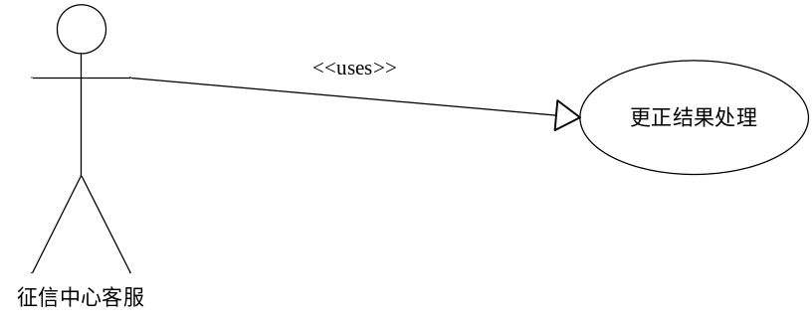
征信中心客服更正结果处理用例
【前提条件】 征信中心或者报送机构把待更正异议信息标识修改为“已更正”。
【功能描述】 对征信中心或者报送机构的更正结果进行处理。
【业务流程】 征信中心客服对征信中心和报送机构的更正结果进行处理，对更正的结果处理走以下三个流程：
- 如果不接受征信中心或者报送机构的更正结果，则发送回去继续让更正机构继续处理。
- 如果同时接受征信中心和报送机构的更正结果，异议没有解决，则保存。
- 如果同时接受征信中心和报送机构的更正结果，并且异议已经解决，则直接进入反馈信息报告界面。

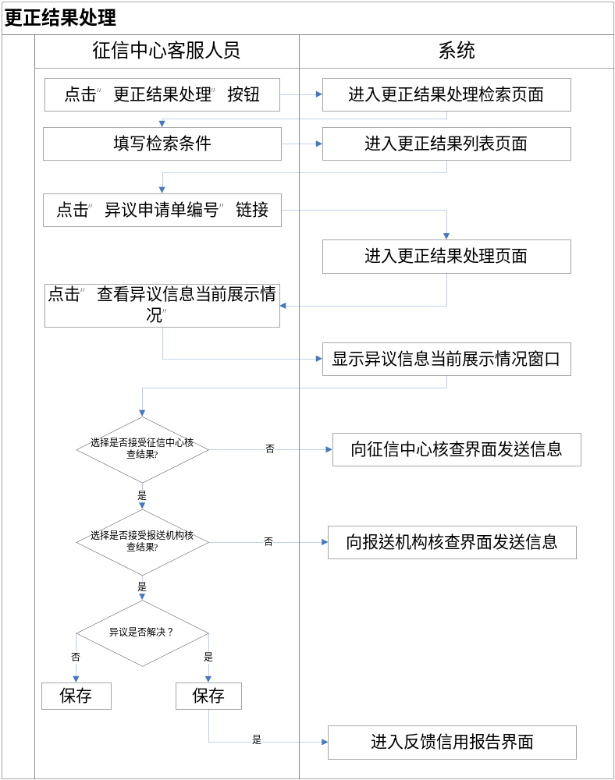
【界面要求】
- 更正结果处理首页
- 界面即时刷新，展示当前需要处理的核查反馈数量。
- 点击更正结果处理，进入异议受理明细信息界面时，随机进入，但不会发生两个或两个以上用户进入同一笔异议申请的情况。
- 更正结果检索页面
- 填写核查通知单编号、异议申请单编号和身份证号码后即时进行规则校验，如不符合规则，在文字输入框后给出提示。
- 证件类型下拉列表中包括所有证件类型和“所有”，默认“所有”。
- 更正结果列表页面
- 排序按反馈时间先后顺序。
- 如没有检索到符合检索条件的异议，展示为0条。
- 异议已更正处理界面
- 如果只有征信中心核查结果，则报送机构部分展示“报送机构尚无核查结果，仍在核查中。”
如果只有报送机构核查结果，则征信中心部分展示“征信中心尚无核查结果，仍在核查中。”
- 如果一方已有处理过，这直接展示最近的一次回复内容和处理结果。
如果征信中心和报送机构都已更正，保存成功后直接进入反馈信用报告界面生成待反馈的已更正信用报告。
- 查看异议信息当前展示情况，展示的是异议业务信息是当前信息。

用例 反馈信用报告
【操作用户】 征信中心客服。
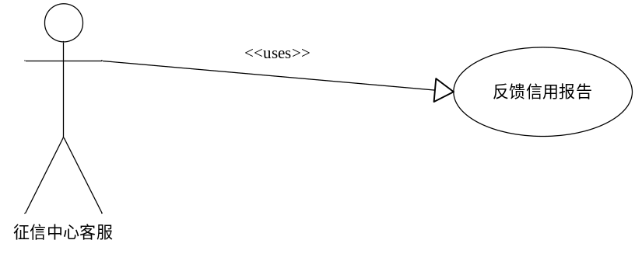
征信中心客服反馈信用报告用例
【前提条件】 征信中心客服接受征信中心核查人员和报送机构核查人员的更正结果。
【功能描述】 根据异议处理结果，将以更正的信用报告发送至异议登记机构，或将待发送的信用报告置为暂不发送。
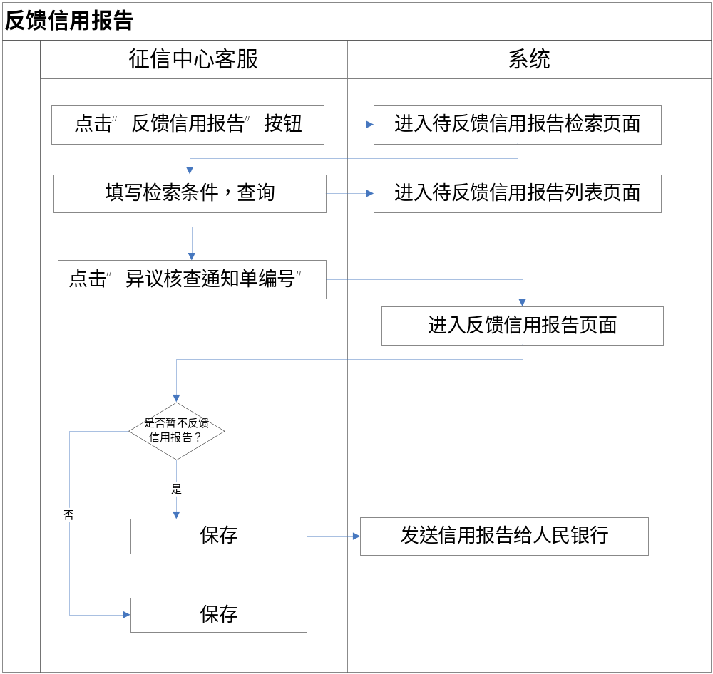
【界面要求】
- 反馈信用报告首页
- 界面即时刷新，展示当前未处理完成的待反馈信用报告和设定为暂不反馈的信用报告数量。
- 点击正常处理，进入异正常处理待反馈信用报告界面时，随机进入，但不会发生两个或两个以上用户进入同一笔异议申请的情况。
- 反馈信用报告检索界面
- 填写核查通知单编号、申请单编号和身份证号码后即时进行规则校验，如不符合规则，在文字输入框后给出提示。
- 证件类型下拉列表中包括所有证件类型和“所有”，默认“所有”。
- 待反馈信用报告列表页面
- 展示顺序优先度：被标记为暂不发送的 > 正常的；
各项内部已登记时间先后为序。
- 如没有检索到符合检索条件的异议，展示为0条。
- 正常反馈信用报告页面
- 如果该条信息被删除，展示为“该笔业务信息已删除，库中无信息。”
- 已更正反馈信用报告页面
- 反馈已更正的信用报告，也可设定暂不发送信用报告。

用例 领取信用报告
【操作用户】 人民银行用户。
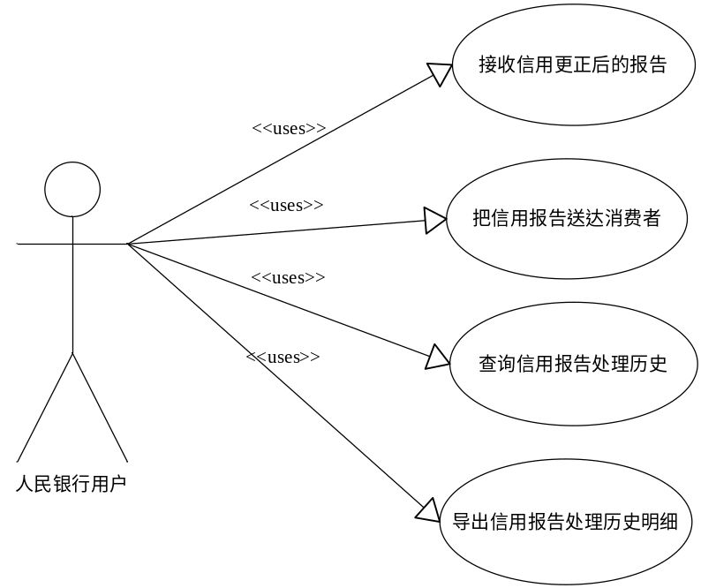
人民银行用户领取信用报告用例
【前提条件】 征信中心客服把反馈信用的信用报告发送给人民银行。
【功能描述】 接收更正后的信用报告，并打印将其送达消费者；可查询领取信用报告处理的历史情况，并导出明细列表。
【业务流程】 人民银行用户查询到有待领取的信用报告后，点打印一份，发送给消费者，最后把该异议申请单编号对应的记录设置为已送达。
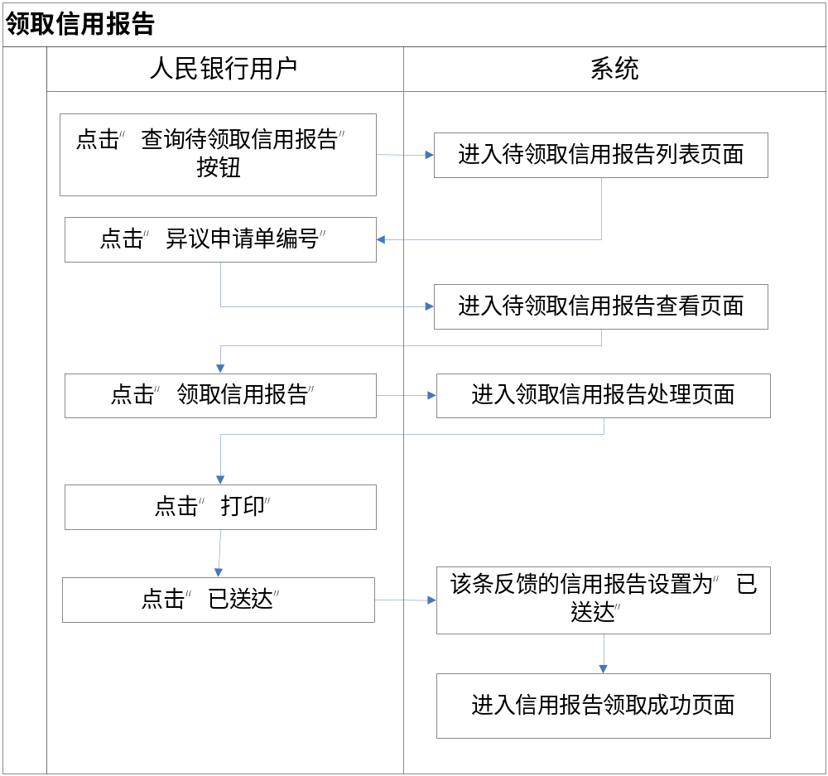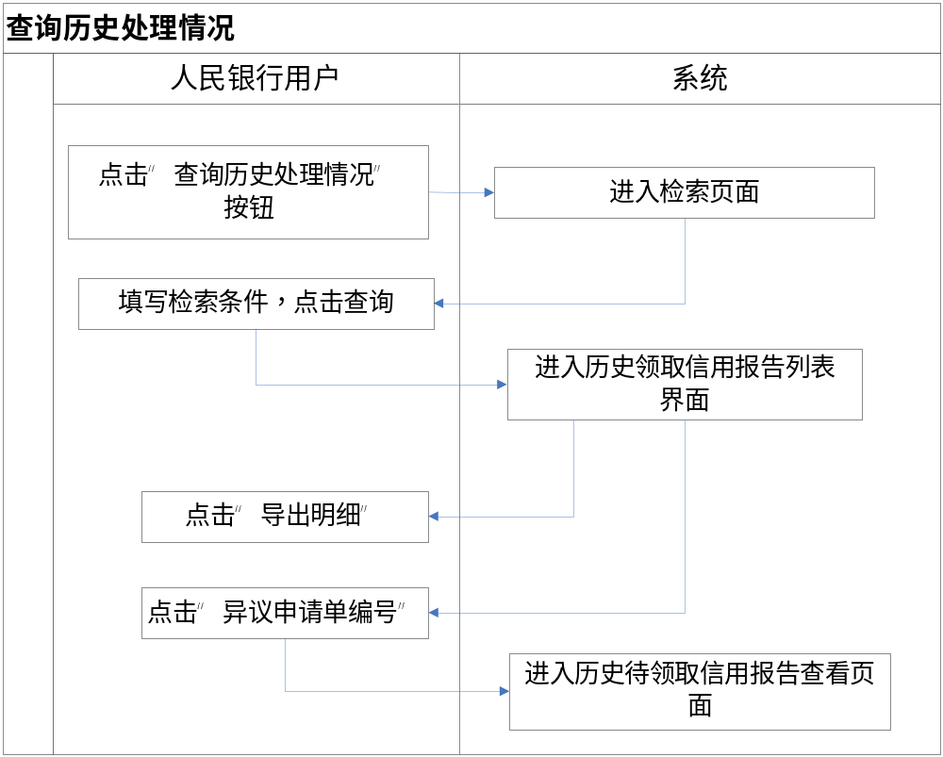
【界面要求】
- 领取信用报告首页
- 界面即时刷新，展示当前未被送达的待领取信用报告的数量。
- 领取信用报告检索界面
- 填写申请单编号和身份证号码后即时进行规则校验，如不符合规则，在文字输入框后给出提示。
- 证件类型下拉列表中包括所有证件类型和“所有”，默认“所有”
- 领取信用报告处理界面
- 必须打印信用报告后才可点击已送达。
- 点击已送达表示信用报告已被领取。
- 历史处理情况检索界面
- 填写申请单编号和身份证号码后即时进行规则校验，如不符合规则，在文字输入框后给出提示。
- 证件类型下拉列表中包括所有证件类型和“所有”，默认“所有”。回复函送达时间的截止时间不能超过当前时间。
是否已送达下拉列表中包括“所有”、是、否，默认“所有”
- 历史处理情况列表页面
- 展示顺序优先度：未阅读 > 尚未送达的；
各项内部信用报告生成时间先后为序。
- 没有检索到对应的信息，展示0条。
- 导出表格格式见附件4。

异议查询

5.1.14.1 用例 消费者异议查询
【操作用户】 人民银行用户。
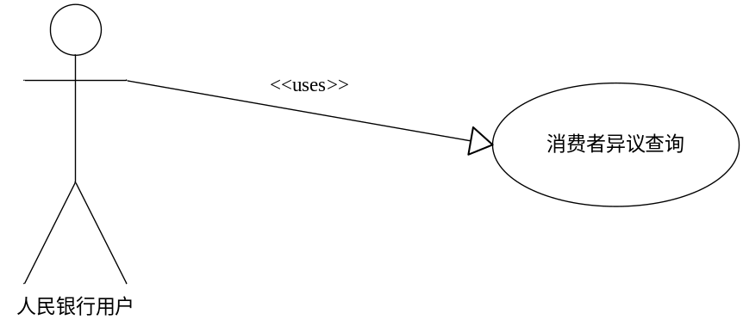
消费者异议查询用例
【前提条件】 消费者已经申请过异议。
【功能描述】 供消费者查询异议处理进度，输入异议申请编号可查看到异议申请中每条异议的处理进度。
【业务流程】 输入异议申请单编号，查询异议申请进度。
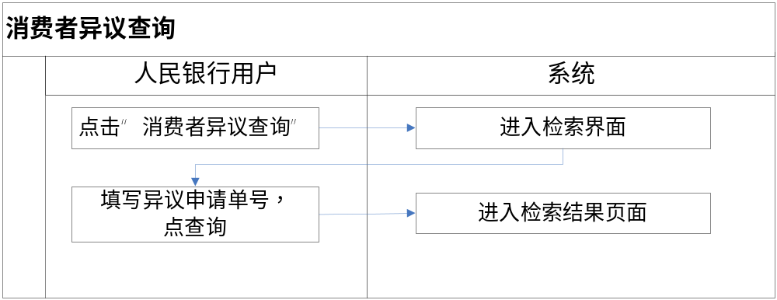
【界面要求】
- 检索页面
- 输入异议申请编号后及时进行校验，如不符合异议编号规则，在输入框后展示“异议申请编号输入错误。”
- 检索结果页面
- 分每条异议内容进行展示。

5.1.14.2 用例 异议查询
【操作用户】 人民银行、征信中心用户。
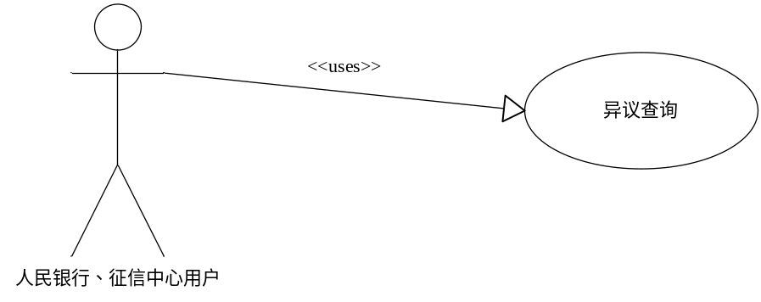
人民银行、征信中心用户异议查询用例
【前提条件】 消费者已经申请过异议。
【功能描述】 查询历史异议处理情况。
【业务流程】 输入申请人或者异议的相关信息，查询历史异议的处理情况。
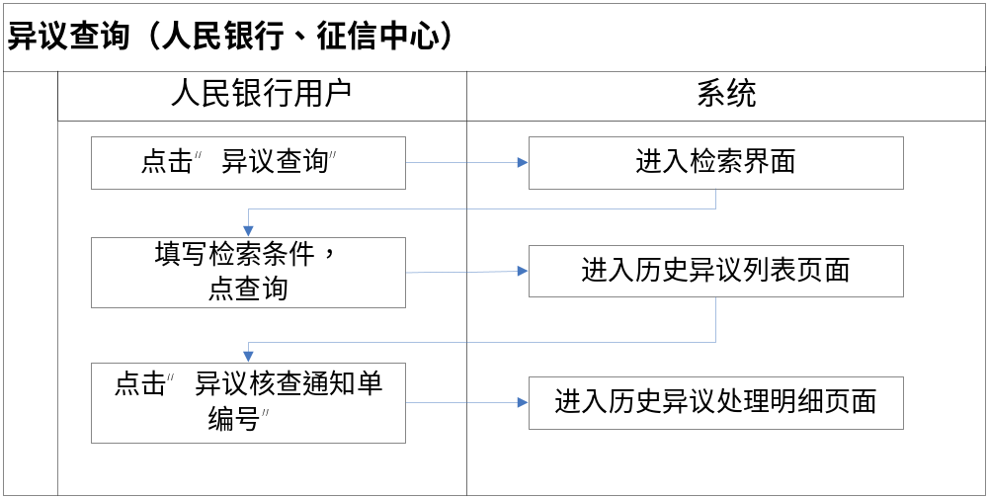 【界面要求】
- 历史异议处理明细页面
- 展示内容包括异议申请编号、异议核查通知单编号、申请人信息（身份信息：申请人姓名、证件类型、证件号码；联系方式：联系人姓名、联系电话、E-mail）、登记信息（登记机构、登记时间、操作用户）、受理信息（异议业务信息、异议内容、受理时间、受理用户）、征信中心核查（核查开始时间、是否存在错误、核查回复内容、核查部门、核查回复时间、核查用户）、报送机构核查（核查开始时间、是否存在错误、核查回复内容、核查机构、核查回复时间、核查用户）、回复函内容（是否已发送回复函、回复函编号（点击可查看回复函内容）、回复函发送时间、是否送达、送达时间）、更正情况（信用报告是否已更正、是否发送已更正信用报告、发送时间、信用报告编号（点击可查看发送的已更正信用报告））。
- 页面可返回系统首页、异议查询首页和上一步。
- 征信中心核查、报送机构核查只展示被接受的核查结果；回复函有多少条展示多少条。

5.1.14.3 用例 异议查询
【操作用户】 报送机构用户。
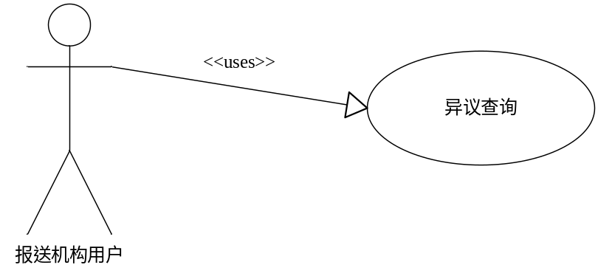
报送机构异议查询用例
【前提条件】 消费者已经申请过异议。
【功能描述】 供报送机构查询异议处理信息。
【业务流程】 输入申请人或者异议的相关信息，查询异议的处理信息。
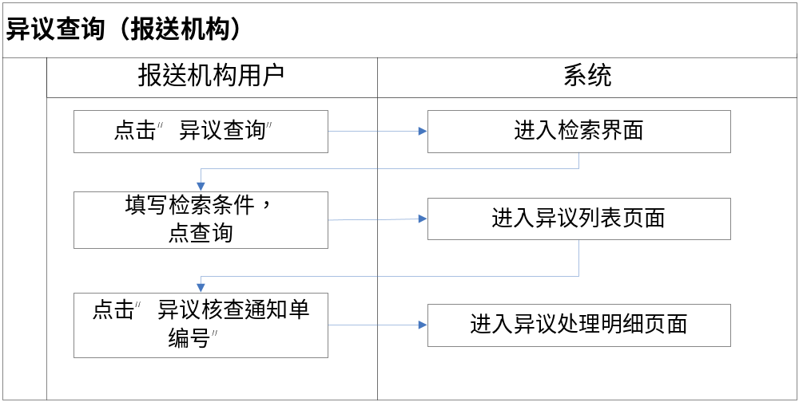
【界面要求】
- 异议处理明细页面
- 展示内容包括异议申请编号、异议核查通知单编号、申请人信息（身份信息：申请人姓名、证件类型、证件号码；联系方式：联系人姓名、联系电话、E-mail）、登记信息（登记机构、登记时间、操作用户）、受理信息（异议业务信息、异议内容、受理时间、受理用户）、征信中心核查（核查开始时间、是否存在错误、核查回复内容、核查部门、核查回复时间、核查用户）、报送机构核查（核查开始时间、是否存在错误、核查回复内容、核查机构、核查回复时间、核查用户）、回复函内容（是否已发送回复函、回复函编号（点击可查看回复函内容）、回复函发送时间、是否送达、送达时间）、更正情况（信用报告是否已更正、是否发送已更正信用报告、发送时间、信用报告编号（点击可查看发送的已更正信用报告））。
- 页面可返回系统首页、异议查询首页和上一步。
- 征信中心核查、报送机构核查只展示被接受的核查结果；回复函有多少条展示多少条。

本人查询

用例 信用报告查询首页
【功能描述】 选择查询信用报告的版本，或查看信用报告查询历史。
【界面要求】 查询本人或内部版信用报告时，需选择版本，系统默认选项为空白。如不选择版本，则无法点击查询。
【业务流程】
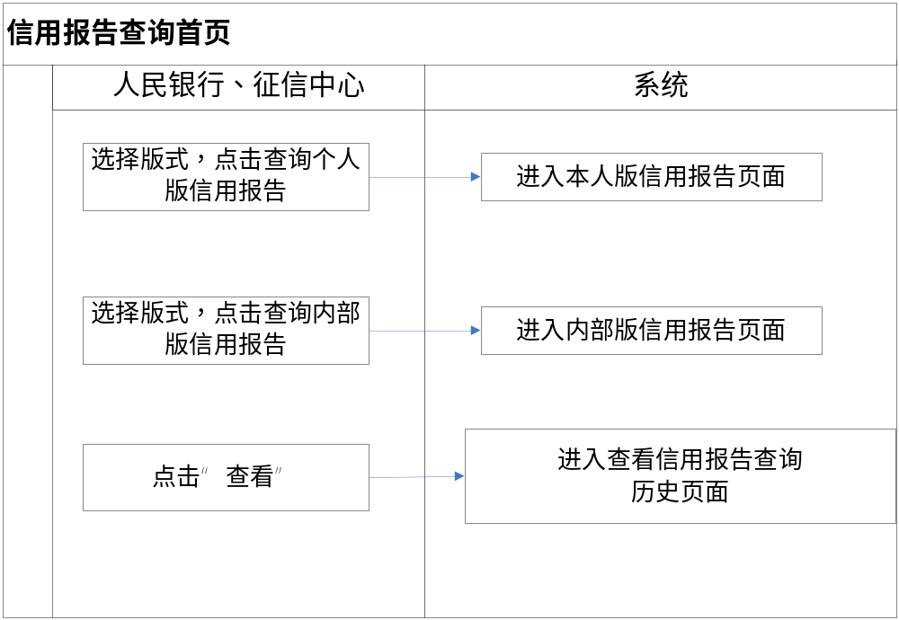

用例 个人版信用报告查询
【操作用户】 人民银行用户。
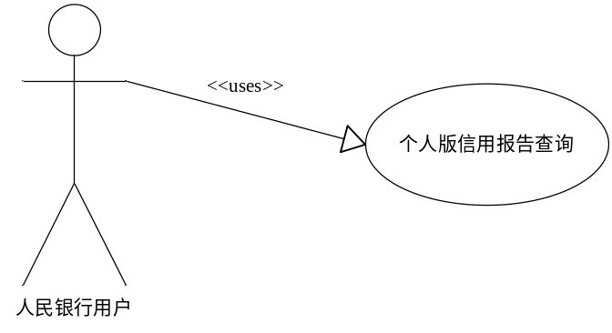
个人信用报告查询用例
【前提条件】 个人版信用报告系统正常运行。
【功能描述】 用于根据消费者申请，查询个人版信用报告。
【业务流程】 查询过程为先填写三项标识->选择查询原因->确认申请人信息和联系方式是否填写正确->打印查询申请表->查看并打印信用报告。
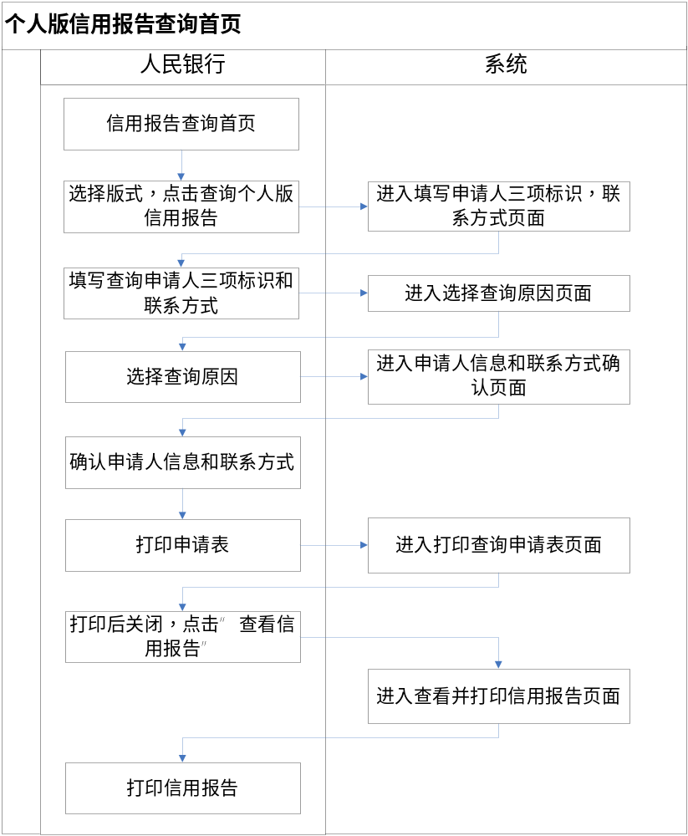
【界面要求】
- 填写申请人三项标识，联系方式页面
- 征信默认未选择，选择时必须且只能选择一个。
- 如证件类型为身份证，输入申请人证件号码后，及时校验是否符合一般身份证校验规则，如不符合，在输入框后给出提示，且“下一步”不可点击。
- 有效联系方式填写只能输入数字和半角英文符号“-”。
- E-mail为非必填项，如填写则必须包含符号“@”。
- 所有填写内容即时校验，如未通过，在输入框后给出错误提示；全部通过，“下一步”方可点击。
- 如为本人查询，则联系人姓名无需填写。如代理查询，此处填写被委托人姓名。
- 选择查询原因页面
- 查询原因可以通过系统维护进行添加、删除和修改。
- 查询原因必须且只能选择一个，如选择“其它”，必须在输入框中输入相关原因。
- 确认页面
- 点击“查询信用报告”，保存所有填写的信息。
- 打印查询申请表页面
- 点击打印时打印两份申请表。最后的年月日根据打印的时间自动生成。

用例 内部版信用报告查询2011
【操作用户】 征信中心用户。
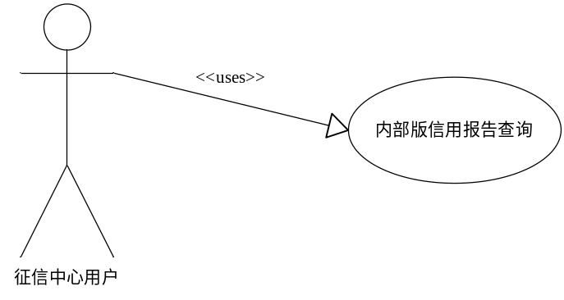
内部版信用报告查询2011用例
【前提条件】 内部版信用报告系统正常运行。
【功能描述】 用于查询内部版信用报告。
【业务流程】 查询过程为先输入被查询人的三项标识->查看并打印信用报告。
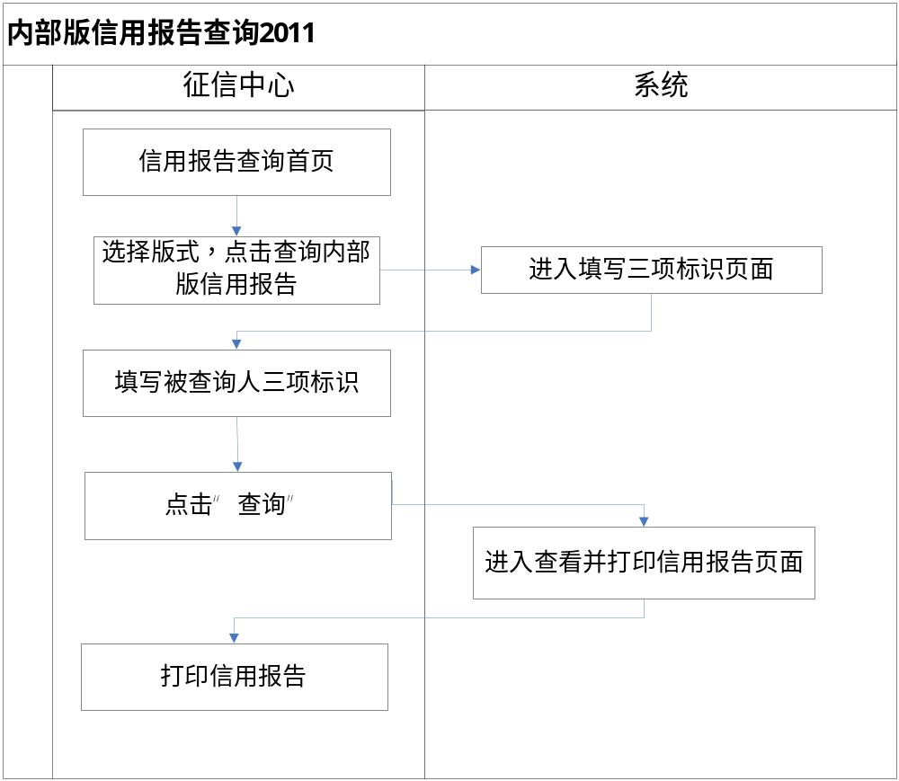
【界面要求】
- 填写三项标识页面
- 征信默认未选择，选择时必须且只能选择一个。
- 如证件类型为身份证，输入申请人证件号码后，及时校验是否符合一般身份证校验规则，如不符合，在输入框后给出提示，且“下一步”不可点击。

用例 信用报告查询记录查询
【操作用户】 征信中心，人民银行用户。
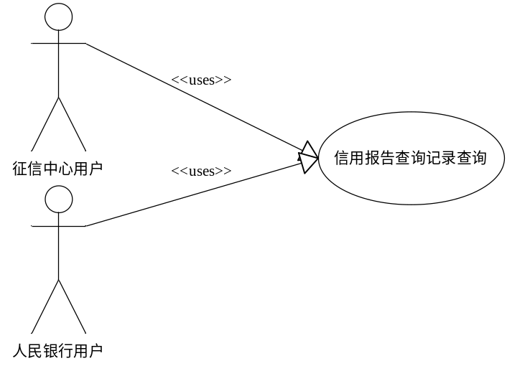
信用报告查询记录查询用例
【前提条件】 有信用报告查询操作。
【功能描述】 用于查询历史信用报告查询情况，并可导出明细。
【业务流程】
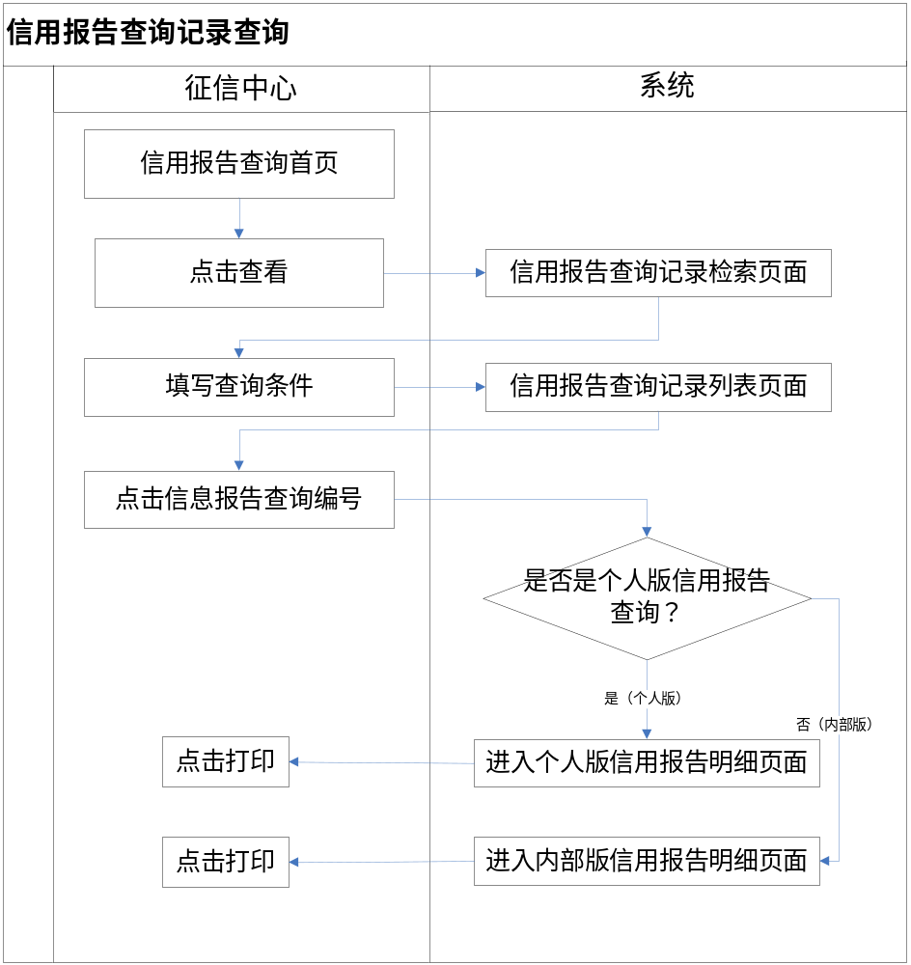
【界面要求】
- 信用报告查询记录检索页面
- 证件类型包括所有类型和“所有”项，默认为“所有”。
- 查询原因包括所有查询原因和“所有”项，默认为“所有”。
- 查询版本包括所有、个人版、内部版，默认为所有。
- 是否查询信用报告包括所有、是、否，默认为所有。
- 查询地区包括31个省（直辖市、自治区）和5个单列市，以及香港、澳门、台湾地区。
- 信用报告查询记录列表页面
- 排列按查询时间顺序排序。
- 没有查到匹配信息时暂时为0条。
- 导出表格见附件5。

个人声明

用例 个人声明添加
【操作用户】 人民银行。
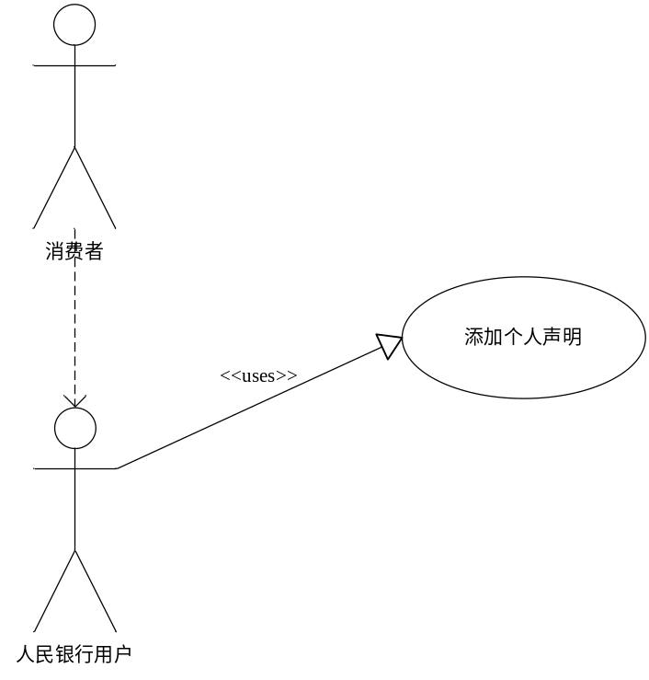
添加个人声明用例
【前提条件】 消费者通过邮寄方式，将添加个人声明的申请材料提交人民银行。
【功能描述】 根据消费者申请，添加个人声明。
【业务流程】 填写个人声明的三项标识->填写有效联系方式->选择是否需要定位业务->输入个人声明->确认->最后发送至征信中心。
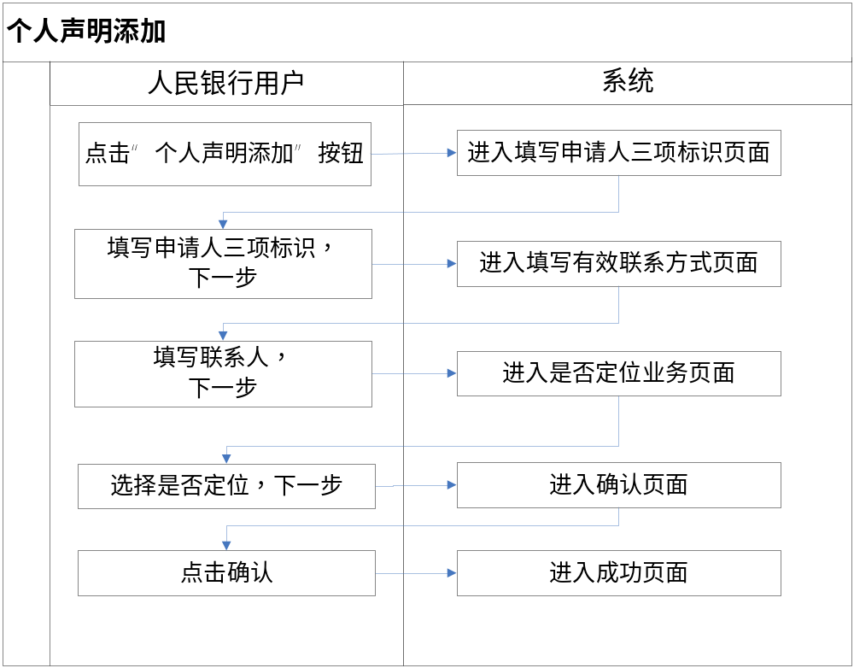【界面要求】
- 填写申请人三项标识页面
- 证件类型必须且只能选择一个，如果选择“其他”，必须输入具体的证件名称。
- 身份信息校验首先校验身份证号码是否符合校验规则，然后三项标识是否添加过个人声明，最后三项标识在库中是否存在，并且弹出校验结果提示。包括“身份证号码填写不正确”，“该客户已添加过个人声明”，“没有该客户的信用信息”，“校验通过”。
- 校验通过才可点击“下一步”，否则不可点击。
- 填写有效联系方式页面
- 联系人姓名默认为异议申请人姓名，可更改。
- 有效联系方式填写只能输入数字和半角英文符号“-”。
- 填写必须全部符合要求，“下一步”才可点击；否则不可点击。
- 是否定位业务页面
- 如果选择需要定位业务，页面将出现需要勾选的业务信息。如果不需要，业务信息将不展示。
- 文本框输入不能超过500字节。

用例 个人声明审核
【操作用户】 征信中心。
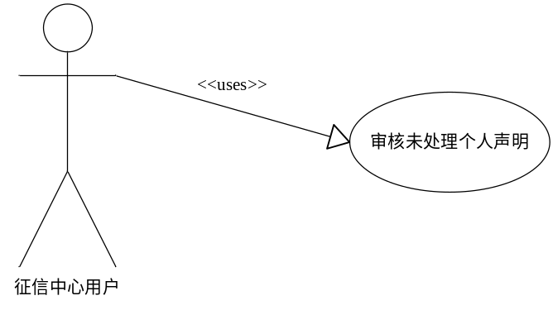
个人声明审核用例
【前提条件】 人民银行用户添加个人声明信息。
【功能描述】 消费者向征信分中心提交个人声明材料，征信分中心将个人声明内容录入2.0系统，由征信中心对个人声明内容进行审核，对符合条件的个人声明予以添加。
【业务流程】 人民银行用户向系统中添加消费者的个人声明以后，由征信中心用户选择是否来受理。
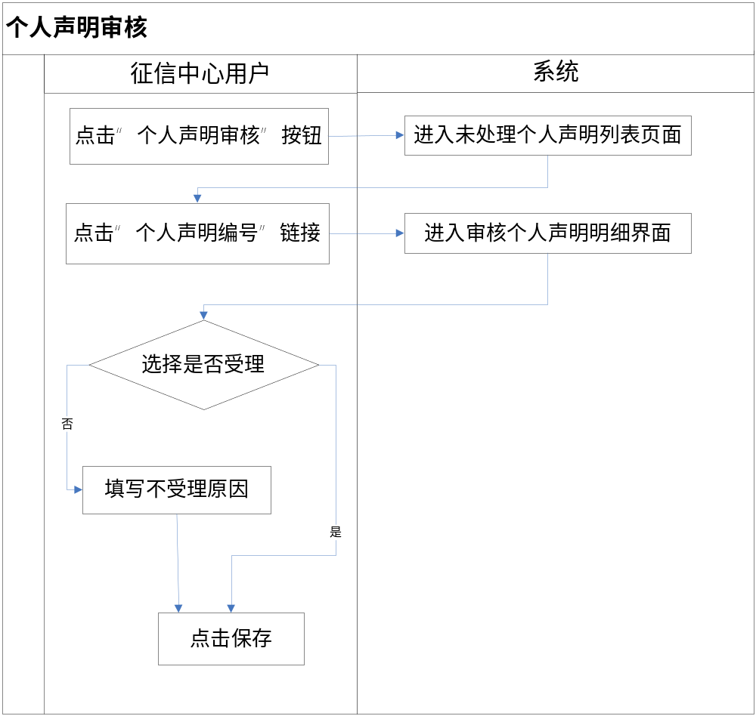【界面要求】
- 审核个人声明明细界面
- 点击保存后，将直接进入第五步个人声明受理成功的页面，点击“是否受理个人声明”选择“是”，视为个人声明已受理。
- 点击“是否受理个人声明”选择“否”，视为个人声明未受理，发送到征信分中心用户“未受理个人声明”界面。

用例 个人声明删除和修改
【操作用户】 人民银行用户。
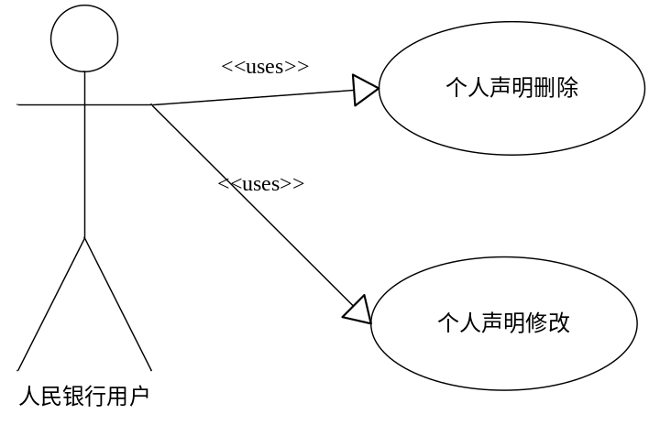
个人声明删除和修改用例
【前提条件】 个人声明是未受理的。
【功能描述】 修改个人声明内容，或删除已添加的个人声明。
【业务流程】 填写个人的相关信息，查询出个人声明列表，点击个人声明编号，到明细界面来修改和删除个人声明。
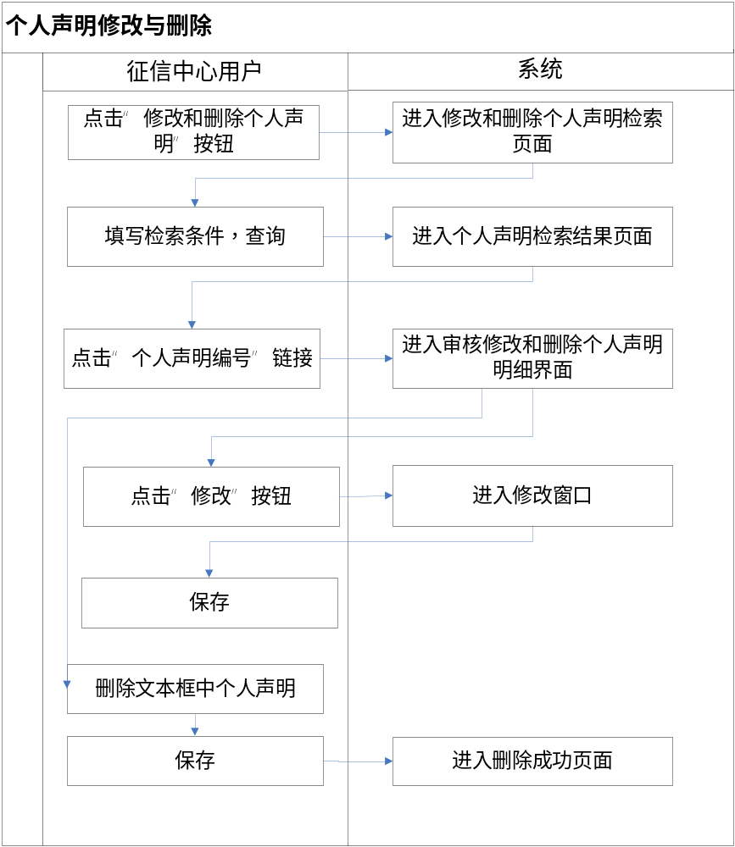 【界面要求】
- 修改和删除个人声明检索页面
- 填写个人声明编号和身份证号码后即时进行规则校验，如不符合规则，在文字输入框后给出提示。
- 证件类型下拉列表中包括所有证件类型和“所有”，默认“所有”。
- 个人声明检索结果页面
- 排序按添加时间先后排列。
- 如没有检索到符合检索条件的异议，展示为0条。
- 修改个人声明
- 保存后，修改后的信息展示在个人声明内容中。修改前，修改后的信息都需要保存，不能被覆盖。

用例 个人声明查询
【操作用户】 征信中心用户。
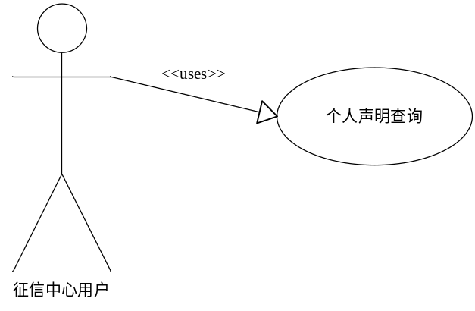
个人声明查询用例
【前提条件】 人民银行已经向系统添加个人声明。
【功能描述】 查询个人声明处理历史。
【业务流程】
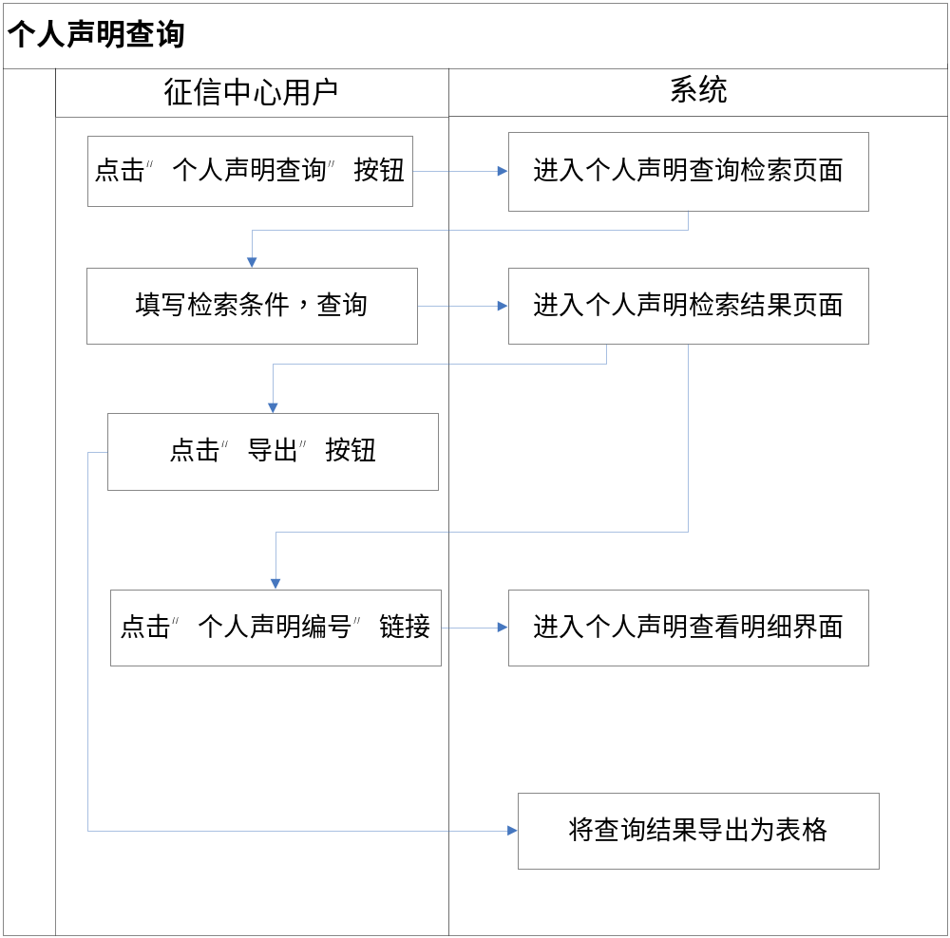【界面要求】
- 个人声明检索结果页面
- 征信分中心端只能看到不予受理的个人声明详细信息，征信中心端能看到所有处理的个人声明信息。
- 排列以回复函生成时间先后为序。
- 没有检索到对应的信息，展示0条。
- 导出表格格式见附件6。
- 个人声明查看明细界面
- 个人声明有几次修改，就展示几条修改人信息。
- 状态“已添加”表示该个人声明目前正在个人信用报告中展示；“已删除”表示曾经在个人信用报告中展示，当前不展示。

用例 未通过审核的个人声明查询
【操作用户】 人民银行用户。
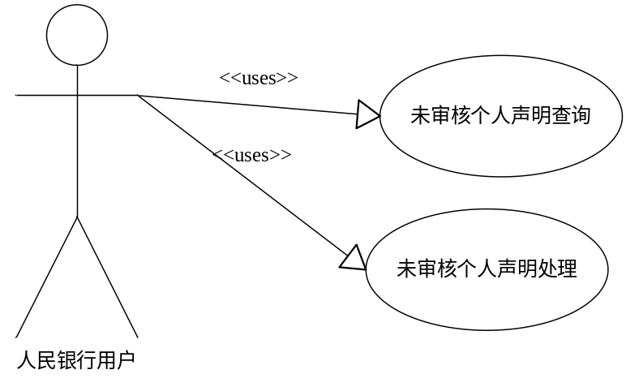
未通过审核个人声明处理用例
【前提条件】 征信中心对个人声明作出过未审核处理的。
【功能描述】 查看未通过审核的个人声明。
【业务流程】 查看未审核的个人声明；或者修改后，重新提交给征信中心。
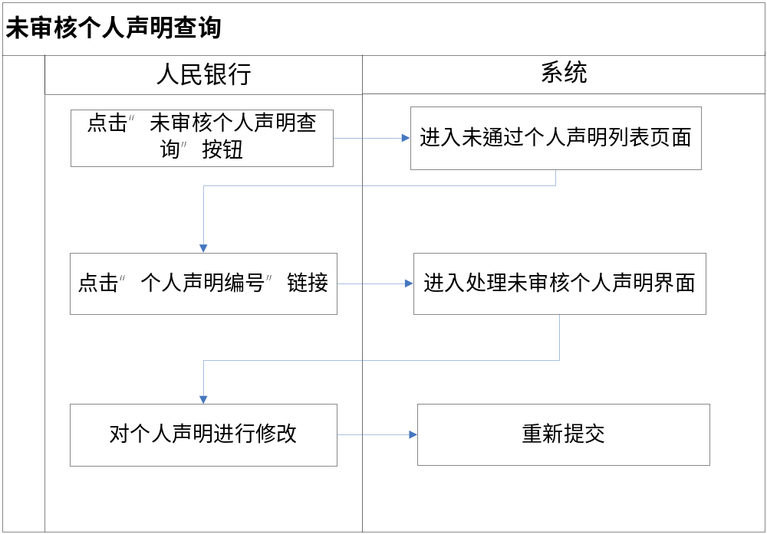

异议标注

用例 添加异议标注
【操作用户】 征信中心用户。
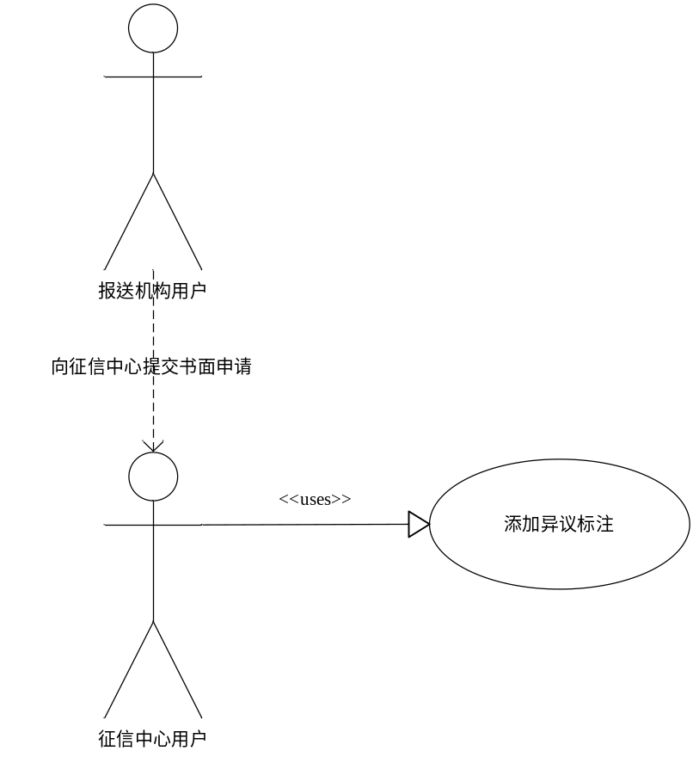
征信中心添加异议标注用例
【前提条件】 商业银行因技术原因暂时无法修改错误信息的，向征信中心添加书面申请。
【功能描述】 添加异议标注。
【业务流程】 由商业银行提出书面申请给征信中心，征信中心用户添加异议标注。具体步骤：填写消费者三项标识->选择需要添加异议标注的业务->输入异议标注内容->确认异议标注填写信息->异议标注添加成功。
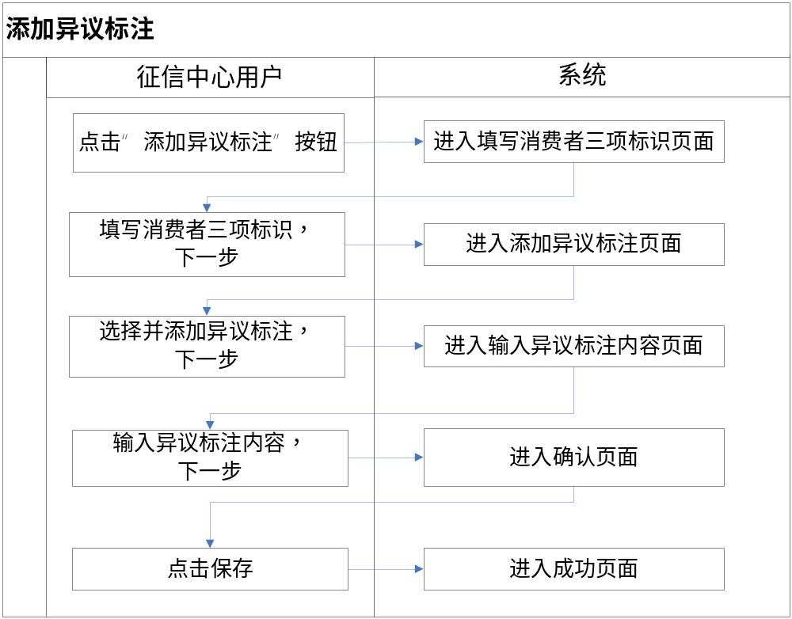 【界面要求】
- 填写消费者三项标识页面
- 证件类型必须且只能选择勾选一种；如选择“其他证件”，必须在框中填写证件类型。
- 证件号码校验不通过在身份证号码正后方展示红色字体“身份证号码输入有误，请重新输入。”
- 填写必须全部符合要求，“下一步”才可点击；否则不可点击。
- 选择需要添加异议标注页面
- 必须且只能选择一条业务，之后下一步方可点击。
- 输入异议标注内容页面
- 异议标注内容最大输入400字节。异议标注内容为空时不能点击下一步。

用例 修改或删除异议标注
【操作用户】 征信中心用户。
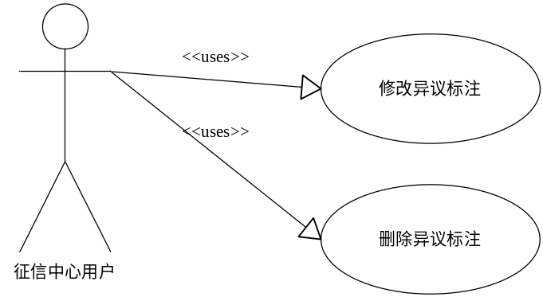
征信中心用户修改或者删除异议标注用例
【前提条件】 征信中心已经添加异议标注。
【功能描述】 征信中心用户对已添加的异议标注进行修改或删除。
【业务流程】
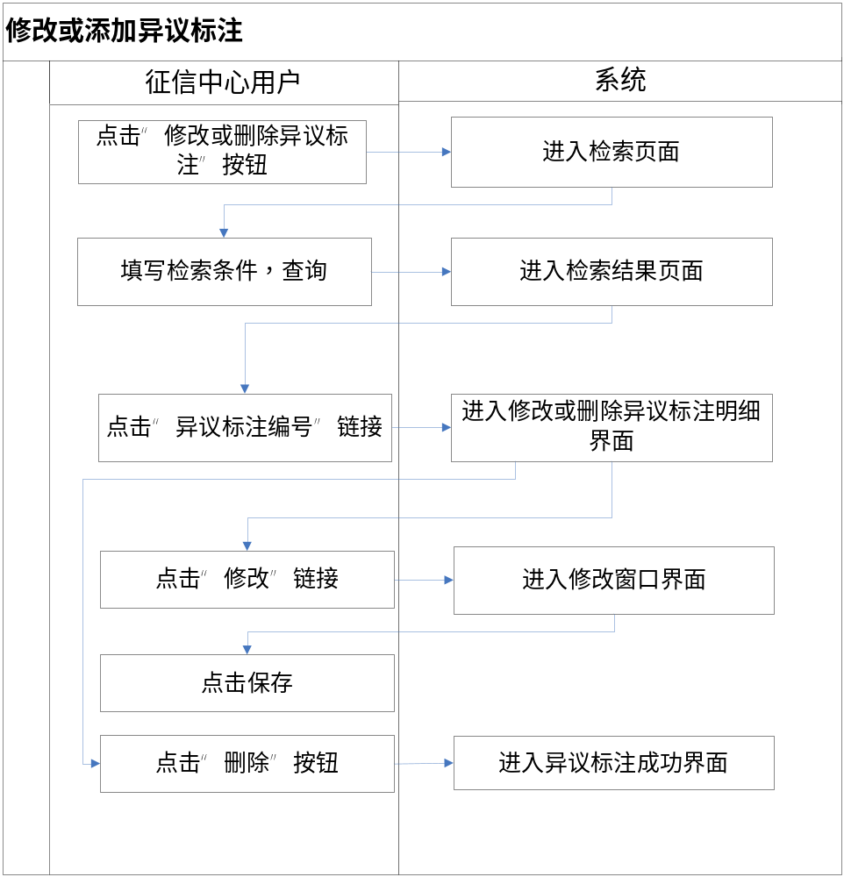 【界面要求】
- 填写检索信息界面
- 填写异议标注编号和身份证号码后即时进行规则校验，如不符合规则，在文字输入框后给出提示。
- 证件类型下拉列表中包括所有证件类型和“所有”，默认“所有”。
- 检索结果界面
- 排序按添加时间先后排列。
- 如没有检索到符合检索条件的异议，展示为0条。
- 删除和修改明细信息界面
- 保存后，修改后的信息展示在异议标注内容中。修改前，修改后的信息都需要保存，不能被覆盖。

用例 查询异议标注
【操作用户】 征信中心、报送机构用户。
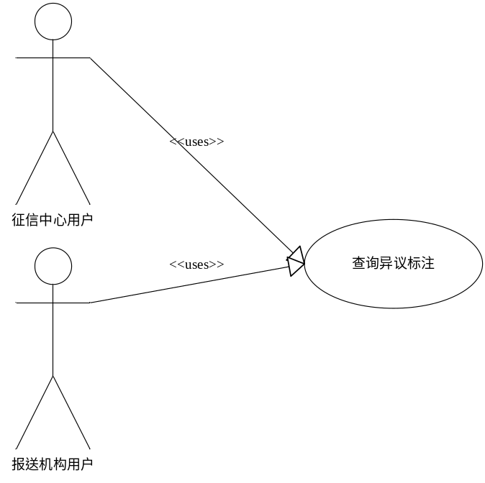
查询异议标注用例
【前提条件】 征信中心已经添加异议标注。
【功能描述】 征信中心用户查询历史添加的异议标注。
【业务流程】
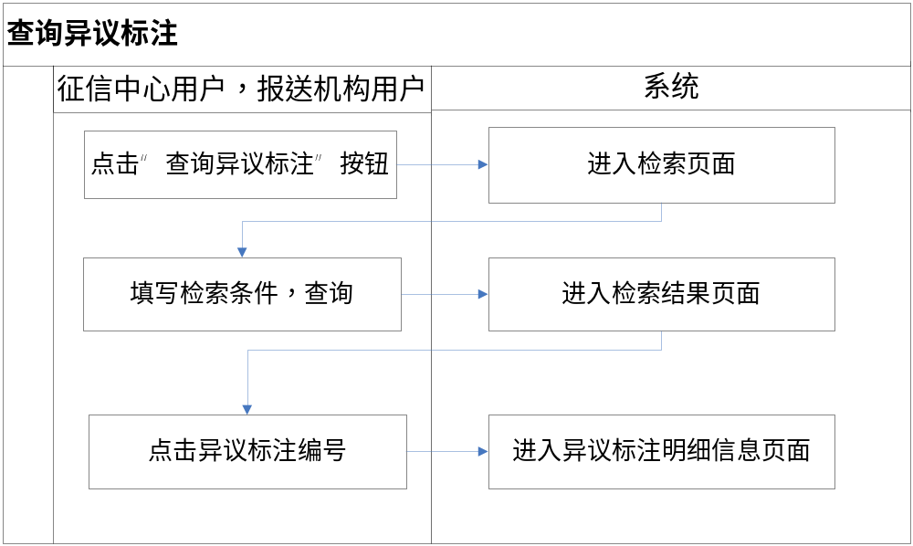查询异议标注用例
【界面要求】
- 检索结果界面
- 排列以回复函生成时间先后为序。
- 没有检索到对应的信息，展示0条。
- 导出表格格式见附件7。

  - 统计需求
征信中心用户通过本功能对有关异议及本人查询的相关数据进行统计。用例图如下：
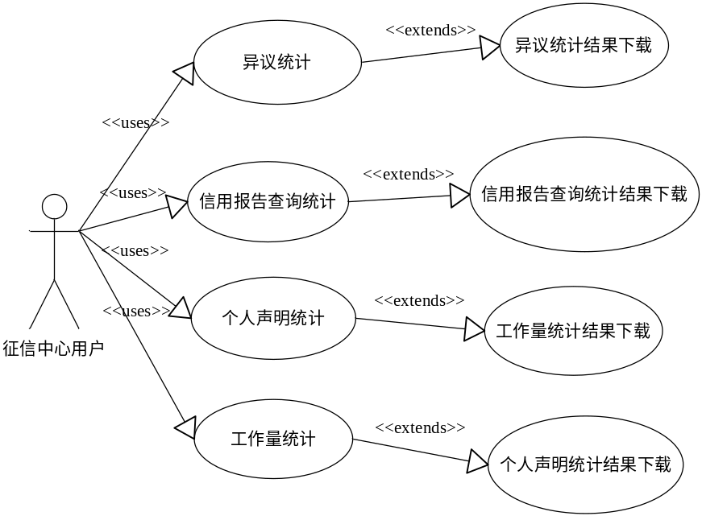
统计用例图

用例 异议统计
【操作用户】 征信中心用户。
【前提条件】 用户登录系统，并拥异议统计的权限。
【功能描述】 用户可以通过本功能对异议的相关数据进行统计。
【业务流程】 用户点击异议管理->统计报表->异议统计，用户选择统计口径，根据统计的入口不同，输入不同的查询条件。统计口径包括：考评统计、异议发生统计、异议回复情况、异议解决情况、异议类型、异议业务类型、异议地区分布情况。选择统计口径后，根据输入项的不同填写查询条件。用户点击统计按钮，系统提示统计请求提交成功。用户可以点击异议统计下载结果查看统计处理情况。当处理情况为处理完成时，可以下载处理结果文件。
【界面要求】
- 统计口径为考评统计、异议发生统计、异议回复情况、异议解决情况时
- 异议发生时间需填写起始和截止时间，且起始时间不得大于截止时间。
- 所有信息都必须填写后才能进行统计；
- 统计范围只可选其一。
- 数据截止时间必须小于等于异议发生截止时间
- 统计口径为异议类型统计、异议业务类型统计时
- 异议发生时间需填写起始和截止时间，且起始时间不得大于截止时间。
- 异议发生时间和统计范围都必须填写后才能进行统计；
- 统计范围只能选择其中一个，不能重复勾选。
- 统计口径为异议地区分布情况时
- 异议发生时间需填写起始和截止时间，且起始时间不得大于截止时间。
- 异议发生时间必须填写后才能进行统计。

用例 信用报告查询统计
【操作用户】 征信中心用户。
【前提条件】 用户登录系统，并拥有信用报告查询统计的权限。
【功能描述】 用户可以通过本功能对信用报告查询数据进行统计。
【业务流程】 用户点击异议管理->统计报表->信用报告查询统计，用户输入起始和截止时间,点击统计按钮，系统提示统计请求提交成功。用户可以点击信用报告查询统计下载结果查看统计处理情况。当处理情况为处理完成时，可以下载处理结果文件。
【界面要求】
- 信用报告查询统计页面
- 查询时间需填写起始和截止时间，且起始时间不得大于截止时间。

用例 个人声明统计
【操作用户】 征信中心用户。
【前提条件】 用户登录系统，并拥有个人声明统计的权限。
【功能描述】 用户可以通过本功能对个人声明数据进行统计。
【业务流程】 用户点击异议管理->统计报表->个人声明统计，用户输入添加声明的起始和截止时间，点击统计按钮，系统提示统计请求提交成功。用户可以点击信用报告查询统计下载结果查看统计处理情况。当处理情况为处理完成时，可以下载处理结果文件。
【界面要求】
- 个人声明统计页面
- 添加时间需填写起始和截止时间，且起始时间不得大于截止时间。
- 添加时间必须填写后才能进行统计。

用例 异议标注统计
【操作用户】 征信中心用户。
【前提条件】 用户登录系统，并拥有异议标注统计的权限。
【功能描述】 用户可以通过本功能对异议标注数据进行统计。
【业务流程】 用户点击异议管理->统计报表->异议标注统计，用户输入添加异议标注的起始和截止时间，点击统计按钮，系统提示统计请求提交成功。用户可以点击异议标注统计下载结果查看统计处理情况。当处理情况为处理完成时，可以下载处理结果文件。
【界面要求】
- 异议标注统计页面
- 添加时间需填写起始和截止时间，且起始时间不得大于截止时间。
- 添加时间必须填写后才能进行统计。

用例 工作量统计
【操作用户】 征信中心用户。
【前提条件】 用户登录系统，并拥有工作量统计的权限。
【功能描述】 用户可以通过本功能对工作量数据进行统计。
【业务流程】 用户点击异议管理->统计报表->工作量统计，用户输入起始和截止时间，点击统计按钮，系统提示统计请求提交成功。用户可以点击工作量统计下载结果查看统计处理情况。当处理情况为处理完成时，可以下载处理结果文件。
【界面要求】
- 工作量统计页面
- 发生时间需填写起始和截止时间，且起始时间不得大于截止时间。
- 发生时间必须填写后才能进行统计。
  - 系统管理

用例 期限设置
【操作用户】 征信中心客户服部系统管理员用户。
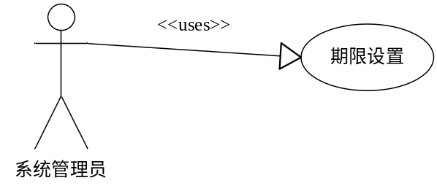
期限设置用例
【前提条件】 用户登录系统，并拥有期限设置的权限。
【功能描述】 该设置期限包括异议受理期限、征信中心核查回复期限、报送机构核查回复期限、核查回复处理期限、征信中心更正期限、报送机构更正期限、更正结果处理期限、异议处理整体期限，单位为个工作日。
【业务流程】 用户点击异议管理->系统管理->期限设置，跳转到异议期限设置列表页面。在系统上线时，所有期限都有默认值(客服部提供)。若未修改过，则显示为默认值。用户可以选择列表中的任意一期限，点击[修改]按钮，该选中记录变为可编辑状态，按钮显示为[保存]字样。用户点击保存，则系统提示修改成功。
【界面要求】
- 修改信息界面要求
期限必须为数字。

用例 工作日维护
【操作用户】 征信中心客户服部系统管理员用户。
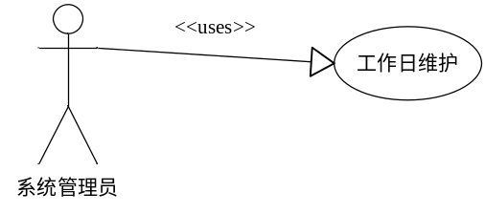
工作日维护用例
【前提条件】 用户登录系统，并拥有工作日维护权限。
【功能描述】 设置某一天是属于工作日或非工作日。系统默认所有周六、周日为非工作日。
【业务流程】 用户点击异议管理->系统管理->工作日维护。系统跳转到工作日维护页面。系统默认选中为当前时间，如果需要设置为某天为非工作日\工作日，则需要选中该天，点击[工作日]\[非工作日]。系统提示维护成功。
【界面要求】
- 维护界面要求
展示日历控件，友好易操作。用户只能维护当前工作日以及 之后的日期。

用例 文件上传
【操作用户】 征信中心客户服部系统管理员用户。
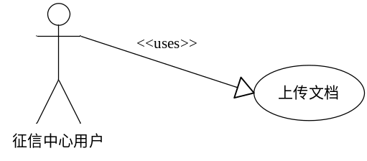
文件上传用例
【前提条件】 用户登录系统，并拥有工作日维护权限。
【功能描述】 征信中心用户上传共享文档到异议管理系统。供异议系统的用户参考使用。例如：《本人查询及异议处理系统用户手册》。
【业务流程】 用户点击异议管理->系统管理->文件上传。系统跳转到文件上传页面。用户可以选择一个或者多个文件上传（按shift键多选），系统展示上传进度。

用例 文件下载

【操作用户】 征信中心用户、金融机构用户及人民银行用户。
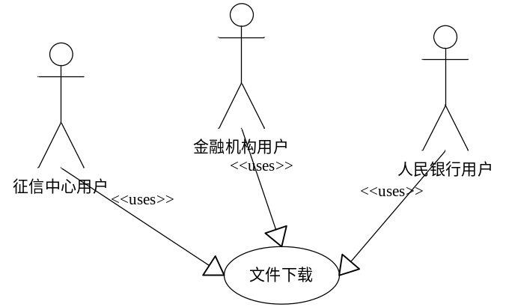
文件下载用例
【前提条件】 用户登录系统，并拥有文件下载的权限。
【功能描述】 用户可以下载到需要下载的文档。
【业务流程】 用户点击异议管理->系统管理->文件下载。系统跳转到文件下载列表页面，用户可以填写文件名称进行检索。点击下载链接可以下载选中文件。征信中心用户拥有文件删除权限的用户可以选择删除无效冗余的文件。
【界面要求】
- 下载界面要求
支持文件名称检索。

用例 维护异议内容
【操作用户】 征信中心客户服部系统管理员用户。
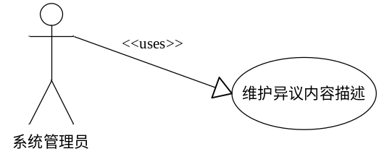
维护异议内容用例
【前提条件】 用户登录系统，并拥有维护异议内容描述权限。
【功能描述】 设置异议申请中的可选择的异议内容。
【业务流程】 用户点击异议管理->系统管理->异议内容维护。系统跳转到异议内容维护页面。系统默认显示《2012年本人查询及异议处理系统需求书》中的10.2勾选信用报告业务展示示例中所有业务种类。点击停用启用\停用按钮可以对异议内容进行维护。

用例 维护信用报告查询原因

【操作用户】 征信中心客户服部系统管理员用户。
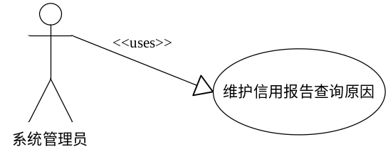
查询原因维护用例
【前提条件】 用户登录系统，并拥查询原因维护权限。
【功能描述】 设置信用报告的查询原因。
【业务流程】 用户点击异议管理->系统管理->查询原因维护。系统跳转到查询原因维护页面。用户点击新增，则显示查询原因代码和描述选项，用户手工录入后点击保存后即可完成查询原因的新增。用户也可在当前页面进行修改和删除。
【界面要求】
- 维护界面要求
查询原因代码必须为数字、描述选项必须为中文。
- 非功能需求
  - 系统性能需求
- 时效性：系统响应时间应≤1秒，系统处理业务的时间应≤3秒。
- 适用性：该系统应该完全满足业务所需的各项功能。
- 准确性：系统查询数据的准确性应为100%。
- 互操作性：该系统应该实现与生产环境数据库的传输连接。
- 复合性：《中国人民银行计算机安全管理暂行规定（试行）》
  - 系统安全性需求
- 说明系统中数据的安全保密级别（此项须经人民银行保密办的确认）。
- 是否需要安全认证及具体需求（真实性、完整性、抗否认性）。
- 用户权限控制需求。
- 日志管理等安全需求。
- 数据备份与恢复需求，历史数据保存时间、方式等。
- 系统配置文件的保密方式，如数据库连接密码的保密方式。
- 其它。
  - 可靠性
- 成熟性：软件故障引起的失误频率应较低。
- 容错性：系统应有全面、完善的检验和明确的错误提示信息，系统界面被破坏或系统发生故障，系统仍能按相关指标运行。
- 可恢复性：系统应带有故障及灾难备份系统，确保在系统故障或发生不可抗力灾难时，能够完整保存故障或灾难发生前最后一刻的所有资料。
  - 可维护性
- 分析性：能够较容易的诊断系统错误和确定系统运行失败的原因。
- 易修改性：能够较容易的进行系统修改。
- 稳定性：需要系统不间断7×24小时运行等。
- 易测试性：对修改过的系统应能够容易进行检验、确认。
  - 可移植性
- 一致性：新系统应该符合之前老系统的运行字库版本。
- 易替换性：新系统应该满足在旧系统的运行环境下，直接用新开发的系统替换旧系统的运行。
  - 易使用性
- 易理解性：人机界面友好，用户界面应该所见即所得。
- 易学习性：系统操作应符合一般软件的操作习惯。
易操作性：系统操作符合一般用户的使用习惯，系统提示应该清晰准确等。

